**TЕХНОЛОГИЧНО УЧИЛИЩЕ ЕЛЕКТРОННИ СИСТЕМИ към ТЕХНИЧЕСКИ УНИВЕРСИТЕТ - СОФИЯ**



**ДИПЛОМНА РАБОТА**

**по професия код 481020 „Системен програмист“**

**специалност код 4810201**  **„Системно програмиране“**

Тема: ............................................................................................

...........................................................................................

Дипломант: Дипломен ръководител:

*Име, Презиме, Фамилия титли Име Фамилия*

СОФИЯ

2 0 2 5

**TЕХНОЛОГИЧНО УЧИЛИЩЕ ЕЛЕКТРОННИ СИСТЕМИ към ТЕХНИЧЕСКИ УНИВЕРСИТЕТ - СОФИЯ**



Дата на заданието: 28.10.2024 г. Утвърждавам:..............................

Дата на предаване: 28.01.2025 г. / проф. д-р инж. П. Якимов /

**ЗАДАНИЕ**

**за дипломна работа**

**ДЪРЖАВЕН ИЗПИТ ЗА ПРИДОБИВАНЕ НА ТРЕТА СТЕПЕН НА ПРОФЕСИОНАЛНА КВАЛИФИКАЦИЯ**

**по професия код**  **523050 „Техник на компютърни системи“**

**специалност код 5230502 „Компютърни мрежи“**

на ученика......................................................................................от 12 ?? клас

1. Тема:...........................................................................................................

..........................................................................................................................

..........................................................................................................................

1. Изисквания:................................................................................................

..........................................................................................................................

..........................................................................................................................

..........................................................................................................................

..........................................................................................................................

..........................................................................................................................

..........................................................................................................................

1. Съдържание

3.1 Теоретична част

3.2 Практическа част

3.3 Приложение

Дипломант :.........................................../ хххххххххххх /

Ръководител:..........................................

/ инж. xхххххххх /

ВРИД Директор:...............................................

/ ст. пр. д-р Веселка Христова /

**УВОД**

През последните години интереса към изследване на Космоса се засилва все повече и повече. Макар скъпо и трудно осъществимо, много учени започнаха да работят по изследването на други планети и възможностите за човешки живот там. Чрез стандартизиране и намаляване на размера на сателитите, изследванията на Космоса и космическите тела, може да стане по-евтино и лесно от всякога. Така логично се появяват малки сателити, като за малък сателит се счита всичко от 0.1 g до 1200 kg, но най-разпространените малки сателити са така наречените наносателити. Те имат минимално тегло от 1.1 kg и максимално 10 kg, което лимитира и размера на сателита и позволява на няколко малки спътници да бъдат изкарани в орбита от една ракета носител. С лимитирането на теглото идва следващият проблем - различните размери и начини на изстрелване на сателити от ракетата носител. Тук на помощ идва стандартът CubeSat, предложен през 1999 г. от професор Джорди Пуиг-Суари от Калифорнийския политехнически университет и Боб Туигс от Станфорд. Като оригиналната идея в замисъла за CubeSat не е била тя да бъде приета за стандарт, а по- скоро да бъде инструмент, който позволява на студентите в университета да проектират, изработват и използват сателити. Впоследствие препоръките за създаване на малки учебни и научни спътници заложени от двамата преподаватели се разпространяват из университетите по света и постепенно се превръщат в стандарт. Малко по-късно в играта се включват космическите агенции като NASA, ESA, и японската JAXA. Първият CubeSat е изведен в Космоса през 2003г. на борда на руска ракета на Eurockot, като от тогава до 2023г. са изстреляни над 2300 сателита отговарящи на стандарта CubeSat.

CubeSat форматът ограничава както теглото, така и размера на крайният сателит. Името на стандарта идва от това, че различните формати на сателити са разделени на кубчета с фиксиран размер 10x10x10 cm (така наречения 1U от 1 unit). От там всеки размер е базиран на тази единица, 2U (10x10x20 cm), 3U (10x10x 30 cm), 6U (10x20x30 сm), 12U (20x20x30 cm).

Комерсиалните сателити имат и допълнителни изисквания към центъра на тежестта, термалната устойчивост и ключовете за включване на системите (тъй като всички системи трябва да са изключени при излитането на ракетата носител). Тези допълнителни нововъведения са направени, поради постепенната комерсиализация на стандарта. Тя е предизвикана от непрекъснатата нужда от евтини сателити за индустриални цели. Примери са частни комуникационни сателити, сателити събиращи метеорологични данни или спътници за дистанционно изследване на Земята.

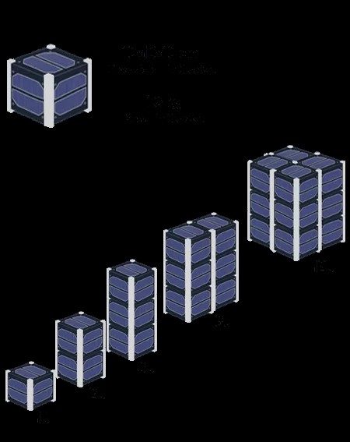

*Фиг.0.1 Основно съотношение на размерите на CubeSat 1U до 12U*

Основен показател за класификация на спътниците е тяхното тегло. За разлика от големите спътници, сателитите от класа на CubeSat се делят по техния обем и максимално допустимото тегло.

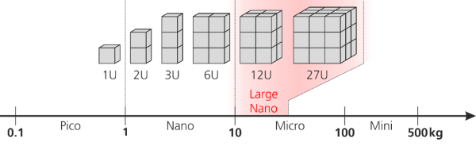

*Фиг. 0.2 Корелация между масогабаритната класификация на спътници и формата CubeSat*



*Табл. 0.1 Основна класификация на спътниците по маса*

Основните изисквания са описани в стандарта на Калифорнийския политехнически институт Cal Poly (12). Американската космическа агенция NASA e разработила упътване за всички организации разработващи сателити CubeSat 101 (13), в което се описани основни параметри и изисквания, както и препоръки по подготовката на изстрелването на всеки спътник.

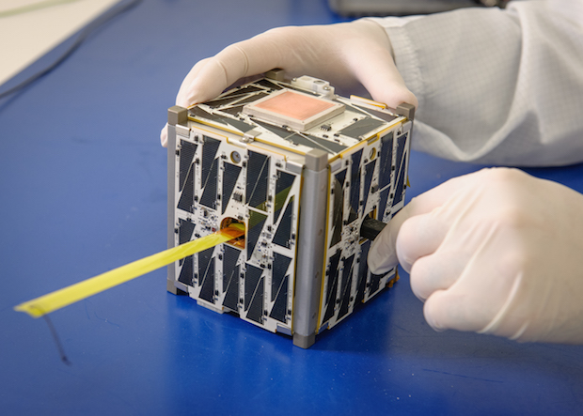

*Фиг. 0.3 Готов за изстрелване наносателит CubeSat 1U по време на тестове*

От оригиналната идея на Джорди Пуиг-Суари и Боб Туигс до днешно време стандарта CubeSat се развива и сега позволява на множество университети да разработват собствени сателити. Бюджетът на подобно работещо космическо решение достига до $200 хил. срещу $150-$200 млн. на големи сателити създавани от традиционните производители на космическа техника. Наносателит във формата CubeSat може да се разработи и изпита от университетски екип в рамките на 2 години, докато на някои от големите комерсиални спътници трябват около 5 до 15 години (7). Това подсигурява не само развитието на авиационно-космическите факултети в университетите, но и развитието на космическите експерименти и наблюдения от целият спектър на академичните науки от другите факултети, като позволява качването на различни експерименти от биологически, химически и физически характер в Космоса. Развитието на CubeSat води до такава експлозия в космическите програми на Запад, че някои училища започват да организират такива космически учебни програми още в 11. и 12. клас. Там се изучават не само основите на космическите науки и изстрелването на сателити, но и програмиране, хардуер и електроника. Тези програми в САЩ са спонсорирани дори и от правителството, с цел развитието на млади таланти в областта на Космоса, и космическото изследване. От 2012г. CubeSat започват да се комерсиализират, като са създадени редица фирми, които разработват различни системи, хардуер и софтуер и интегрират спътници с различно предназначение.

Изключително положителен факт е че българската фирма Endurosat основана през 1915 г. вече е сред топ 10 на световните производители и интегратори на наносателити. В последните няколко години в Военноморското училище във Варна, Военновъздушното училище в Долна Митрополия и авиационният факултет на ТУ-София обучават по специалностите за космически инженеринг.

Въпреки ограничените си размери малките сателити съдържат всички основни системи откриваеми в големите им събратя. Това ги прави идеално средство за практическо обучение на космически инженери и ги превръща в евтина платформа чрез която стотици научни проекти да намерят път и реализация в реалния Космос. Основна движеща сила е наблягането в тези разработки на изключително достъпна елементна база с напълно земно приложение.

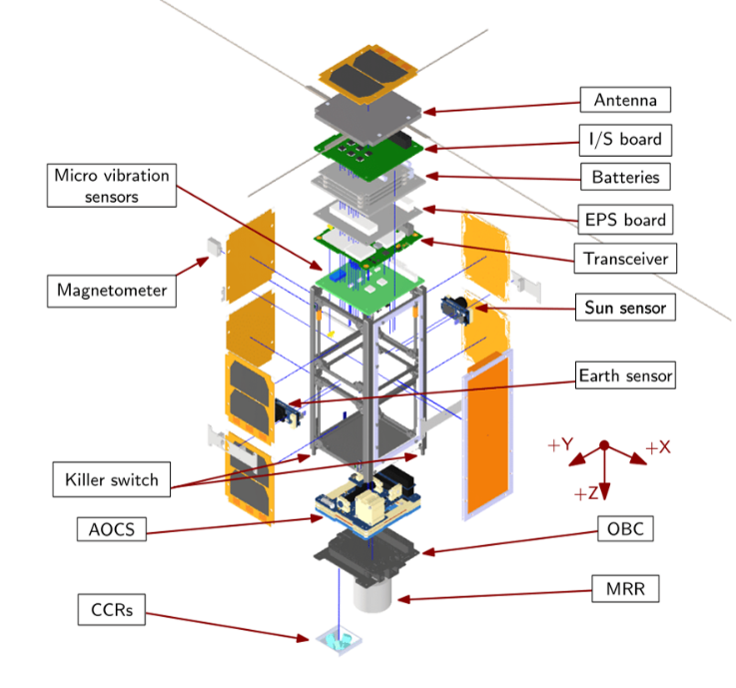

*Фиг.0.4 Примерна архитектура на CubeSat във формата 2U*

**Всеки сателит се разделя на отделни подсистеми. Основните са: бордови компютър, захранваща система, система за събиране на телеметрия, комуникационна система, система за навигиране и позициониране и мисия, представлявана от полезният товар.**

**Бордовият компютър** е мозъкът на операцията, той следи данните получени от телеметричните сензори и получава комуникацията от Земята. Също така той навигира и насочва сателита за да може да се захранва, комуникира със Земята или изпълнява мисията оптимално.

Втората най-важна система за един сателит е **комуникационната система** (така нареченият data link). Тази система представлява връзката на сателита със Земята и е единственият начин наземният контрол да получава информация от сателита и да изпраща команди или важни ъпдейти на софтуера. Най-често използваната система е радиокомуникационна, при нея информацията е пренесена от радиовълни излъчени от наземна станция. Този вид системи изискват мощни захранвания и са изключително неефективни в сравнение с лазерните системи за комуникация. Освен това при изграждането на наземната станция и избирането на честота на комуникацията, инженерите трябва да се съобразяват с регулаторните органи, които отговарят за разпределението на честоти за радиокомуникации. За разлика от радиокомуникациите при лазерната комуникация не се изисква толкова мощност, за съжаление този вид комуникация е все още в експериментална фаза. При лазерната комуникация проблемите са породени от трудното насочване на лазера към получателя, тъй като и разлика от половин градус при насочването на сателита ще окаже разлика от километри на Земята.

Следващата важна система за един сателит е **захранващата система**. Всеки сателит разполага с набор от слънчеви панели, които захранват батериите на сателита. Зареждането и разреждането на отделните клетки става чрез контролер. Захранването се разделя на няколко отделни буса, всеки захранващ отделна подсистема. И всеки захранващ бус покрива напреженията нужни за захранване на подсистемата, както и сензори за следене на консумацията и температурата на отделни подсистеми.

**Системата за мониторинг** (така наречената **телеметрия**), е системата от сензори, които следят ключови характеристики на сателита. Пример за такива сензори са температурни датчици, магнитометри, жироскопи, акселерометри, слънчеви сензори и други. Повечето от сензорите са универсални и се използват във всички сателити, но в зависимост от мисията или вида на товара се добавят още видове, комбинирани така че да предоставят необходимата за оперирането полетна информация. За да може информацията от тези сензори обаче да бъде запазена и обработена идва така наречената система за обработка на данни CDH (command and data handling system).

**Системата за обработка на данни** се състои от няколко различни шини и комуникационни протоколи, както и система за съхранение на данните. Примери за комуникационни протоколи често използвани в сателитите са I2C, SPI, UART, CAN, RS-422, USB. С цел уеднаквяване, повечето сателити използват РС/104 connector, където разполагат комуникационните и захранващите шини. И последната част от системата за обработка на данните е съхранението. Най-често използваните методи за дългосрочно съхранение на данните са специални радиационно защитени SD карти.

**Системата за навигиране** е това, което позволява на сателита да променя както своята позиция, така и височината на полета над земната повърхност. Чрез множеството акселерометри, магнитометри и жироскопи, се събира информация за позицията и ротацията на сателита. След което компютърната система изчислява как трябва да се промени позицията на сателита и системата за задвижване променя посоката.

**Системите за задвижване** могат да се химически, електрически, магнитни, соларни платна или жироскопи. Повечето сателити са направени по такъв начин, че позицията на сателита за оптималното облъчване на слънчевите панели да съвпада с оптималната позиция за изпълняване на мисията на сателита и оптималната позиция за комуникиране с наземната станция. По-малките сателити, поради липсата на пространство, имат нужда от завъртане, за да се постигне оптималното зареждане или оптимално изпълнение на мисията.

Последният модул от един сателит е неговата **мисия**. Под мисия (payload) се разбира полезният товар, качен с цел изпълняването на дадена задача (мисия) или няколко докато е в Космоса. Мисиите може да са с комерсиална или изследователска цел, или и двете едновременно. В комерсиалните среди, компании като Endurosat разработват готови наносателити по поръчка. Като единственото, което клиента определя в тези случаи е точно мисията, заедно с нейните спецификации. Това позволява отделните институции или клиенти на фирмата да не се занимават с цялостното проектиране и оптимизиране на спътника, а да се съсредоточат върху главната си задача да дефинират, разработят хардуера-полезен товар и да изпълнят дадената мисия, съобразно целите си. За пример може да дадем различните телекомуникационни компании, които използват CubeSat стандарта при разработване на техните сателити с цел по-евтиното тестване на нови технологии. Пример за такъв сателит е [OUFTI-1](https://en.wikipedia.org/w/index.php?title=OUFTI-1&action=edit&redlink=1), разработен от университета в Лиеж (Белгия). Изстрелян през 2016г. неговата главна цел е била тестване на иновации в радиокомуникациите и тестването на различни комуникационни протоколи. Друг вид са сателитите за заснемане на снимки. Пример за такъв е [COMPASS-1](https://en.wikipedia.org/wiki/COMPASS-1), разработен от университета по приложни науки в Аахен. Неговата главна цел е представянето на сателити, направен от така наречените готови компоненти (off the shelf components) и заснемането на земната повърхност. Той е изстрелян през 2008г. и е още активен. Другият вид научни сателити, изстреляни с цел проучване на даден феномен също се срещат, пример за такъв сателит е [GeneSat-1](https://en.wikipedia.org/wiki/GeneSat-1). Неговата главна мисия е проучване в сферата на биологията. Той е изстрелян през 2006г., като при създаването му участват НАСА и университета в Санта Клара Калифорния. През 2010г. е върнат на Земята и главната му мисия се счита за успешна. И последният тип сателити са научни. Най-често те са разработвани от университети с цел тестването на технологии и подобрения в сферата на наносателитите. Пример за такъв сателит е CP6, разработен от Калифорнийският политехнически университет Cal Poly. Изстрелян е на 19 май 2009г., като главната му мисия е сателитен демонстратор.

* + - 1. **Бордови компютър MARTISat-1.3U**

**1.1 Цел и обосновка на дипломната работа**

**Целта на тази дипломна работа е да се разработи функционален прототип на бордови компютър за управление на наносателит във формата Cubesat 1U и 3U означен MARTISat-1.3U. На базата на внимателно проучване на различни университетски и комерсиални сателити и техните системи е избрана хибридна схема, съставена от достъпни е евтини комерсиални елементи. Основните блокове се базират на едноплатков компютър Raspberry Pi4 и 2 броя FPGA програмируеми матрици. Заданието и спецификата на сателитната авионика предполагат да се разработят и периферните системи за захранване и комуникация с наземната станция. Целта на проекта е да се заложи основата за разработка на наносателит, отговарящ на стандарта CubeSat, използвайки готови разработени компоненти и оптимизирани за монтаж на 3U спътник. С тази работа се цели и да се постави началото на първия ученически CubeSat в България TUESSAT-1 и да се предизвика по-широк интерес към този вид електроника. Малките спътници във формата CubeSat са идеален учебен пример за сложно интегрирано съчетание на различни ембедед системи, телекомуникационни модули, захранване, както и съответното им софтуерно осигуряване, разработвани да оперират в сложните условия на околоземното космическо пространство.**

При разработката на сложни инженерни проекти особено в космическите отрасли основно се прилагат принципите на **Системния инженеринг**. Това позволява успоредно с работата по заданието и дефиниране на мисията да се синтезират основните изисквания, а впоследствие да се създават и изпитват интегрирано както отделните системи и техните компоненти, така и софтуерния, и телекомуникационен пакет, и дори наземните приемо-предавателни станции. Обикновено в САЩ и Европа един университетски проект по разработка на наноспътник във формата CubeSat трае от 1,5 години до 3 години. През този период на различни етапи се привличат студенти от различни специалности. Така в дадена разработката може да се включат от 10-12 до над 100 бъдещи инженери и учени, отработващи опит и познания върху реални летящи прототипи, решаващи реални научни задачи на изключително достъпна цена. В настоящата дипломна работа е представен труда на един човек в рамките на 4 месеца до предаването на дипломната работа. Предварителните проучвания, имащи за цел да изяснят дали възможна такава задача да се изпълни от дипломант в кратки срокове са започнати в срок от един месец преди формулирането на заданието. Това е причината получените резултати да представляват само първи итерации и варианти и да търпят еволюционно развитие и след датата на предаване на писмената част. Времето за разработката на бордовия компютър **MARTISat-1.3U** и неговата интеграция се разделя на пет етапа. С цел изпълняването на дипломната работа навреме, нейната тема е сведена до работа планирана в първи и втори етап, а останалите три етапа ще бъдат осъществени впоследствие след предаването, а някои и след защитата на дипломната работа.

Table of Contents

**No table of contents entries found.**

Целта на **Етап 1** е подбор на архитектура, сензори и подбор на елементи за изграждане на бордови компютър. През Етап 1 трябва да се направи проучване върху вече съществуващи сателити и техните компютърни системи и системите за генериране, запазване и получаване на телеметрия. След достигането на решение по горните точки се прави избор на работни платки (development boards) и сензори, които да се доставят, както и да се напише базов код за тестване на системата от сензори и запазването на техните стойности в някакъв вид дългосрочна памет. След изработването на така наречения flat-sat (термин обозначаваш изработката на подсистемите на сателита върху бредборд), и написването на базов код с цел тестването на компютъра и системата от сензори, се преминава към Етап 2.

**Етап 2** се състои от съставянето на система за захранване (тази система ще бъде подобрена в бъдещи етапи), както и система за комуникация с наземна станция (тази система ще бъде изцяло с тестово предназначение и ще бъде заменена със система отговаряща на всички изисквания и стандарти за работа в Космоса на по-късен етап на работа). Освен разработката на тези две системи ще бъде разработена и печатна платка заместваща кабелните връзки между отделните компоненти на компютърната и телеметричната подсистеми, но все още ще се използват работните платки на включените в тези подсистеми модули. Ще се напишат подобрения по кода отговарящ за събирането и съхраняването на телеметрията на сателита, както и код позволяващ на сателита да комуникира с наземната станция. В заключение на Етап 2 се разработва принципно временна наземна станция, с цел тестване на комуникация, както и тестване на системите на сателита през безжична комуникация, с цел изпитването на сателита в обстановка подобна на реална работна среда на сателит.

**Етап 3** представлява интегрирането на всички контролери, сензори, бусове, конектори на една печатна платка. Включва и подобряването на системата за захранване, идеята е да бъде разработена модулна система с няколко вида захранване, както повечето комерсиални сателити, с цел гъвкавост относно полезния товар. Включва и разработката на финалната система за комуникация с наземната станция и системата за контрол на височината и посоката на сателита, както и пълното интегриране на всички сензори от системата за мониторинг върху печатните платки на другите подсистеми. Пише се и кода за насочване на сателита с цел оптимизирането на генерацията на ток или оптимизирането на комуникацията, както и кода за контрол на системите с цел оптимизиране на консумацията на тока.

**Етап 4** от разработката на сателита включва създаването на полезния товар, интегрирането му заедно с останалите системи във външната структура на сателита. В този етап ще се напише и кодът за контрол и мониторинг на полезния товар, както и ще се интегрират системите за предпазване на сателита при изстрелване.

В последния **Етап 5** ще се извършат финалните тестове с цел проверка на годността на сателита и неговите системи поотделно и в цялост. Както и ще бъде поставена финалната обвивка с цел защита на сателита и цялата система ще бъде подготвена и изпитана за потенциално изстрелване.



*Табл.1.1 Етапи на разработката на БК MARTISat-1.3U*

**1.3** **Критерий за проектиране на бордови компютър за наносателит във формата CubeSat**

Архитектурата на авиониката на малките космически апарати се дели на два вида интегрирана или разделена. При разделното изпълнение всяка подсистема на космическия апарат се разглежда като независим елемент с хардуерен компонент изпълняващ функциите си независимо и обменяйки данни чрез стандартизирани протоколи и интерфейс. При интегрираната имаме споделена функционалност от един основен елемент на авиониката.

Основен критерии при първоначалното проектиране на бордовата авионика за CubeSat e мисията или набора от апаратура на борда и съответно редица параметри, осигуряващи изпълнението на полетното задание. Доколкото фокусът на дипломната работа е върху разработката на модулен бордови компютър, който ще може да се оптимизира за работа в различни спътници от класа CubeSat основното правило да се започне от изследване и формулиране на конкретната мисия се заменя от работа със статистически данни за най-масово изпълняваните полетни задания и орбитите, на които летят тези сателити. Кратко и последователно ще изложим някои от основните критерий които залягат в разработката на бордови компютри за малки сателити.

**1.3.1 Орбита**

В масовия случай най-често се използват ниски или средни околоземни орбити, като при тях сателитите оперират от 200 до около 1200 km. Поради ниската височина тези орбити осигуряват ниско закъснение на сигнала 0,05 s при предаване на данни към Земята. От друга страна по-ниските орбити предявяват по-високи изисквания към комуникационния модул поради по-малкото време за пребиваване в зоната на видимост на наземната приемо-предавателна станция. Изборът на орбита е пряка функция от поставената мисия и конкретното полетно задание. Именно след формулирането на полетното задание започва да се определя облика на бъдещия сателит, както и авиониката и нейното функционално разделение.

При разработката на бъдещия сателит **TUESSat-1** залагаме мултифункционална модулна платформа, оптимизирана във формата 3U. Модулността предполага възможност за модернизиране на базовата разработка за работа с множество и различни мисии, изпълнявани на ниски околоземни орбити LEO, което означава опериране на височина от 160 km до 2000 km. В тази област на използване сателита ще бъде подложен на екстремни температури в диапазона -55o до +125o (8).

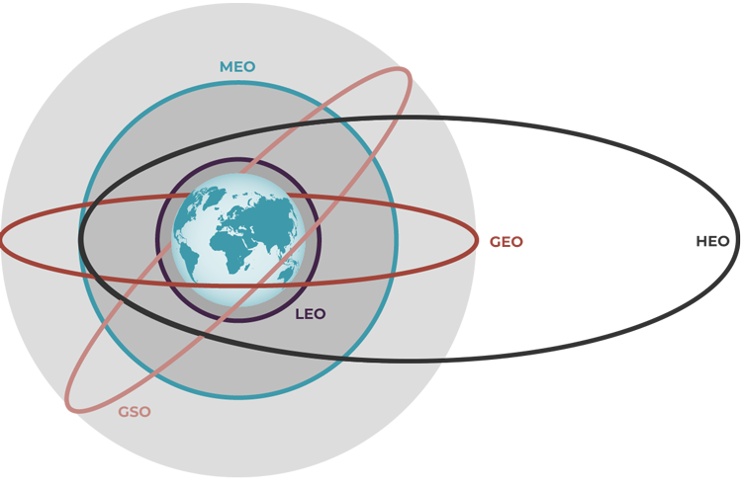

*Фиг.1.1 Най-често CubeSat изпълняват мисии в ниски околоземни орбити- LEO*

**1.3.2 Продължителност на полета**

Продължителността на полета зависи от полетното задание и самата конструкция на спътника. Най-често влияние оказва излагането на космическата радиация. Това въвежда различни критерии и възможни изпълнения на спътниците с кратки мисии и тези, изискващи продължителен престой на околоземна орбита. Спътниците с кратки полетни задания най-често се изработват от достъпни и относително евтини компоненти с общо предназначение. Тези, изискващи продължителен престой и/или ще изпълняват мисии на средни и геостационарни орбити се изработват с радиационно устойчиви компоненти и при тях се прилагат допълнителни мерки за предпазване от външните космически въздействия. Така например комерсиален телекомуникационен спътник, разположен на геостационарна орбита може да има срок на експлоатация от 10 до 20 години и да струва милиони долари. Големите космически агенции разработват малки спътници в размерите на CubeSat и вече има редица междупланетни мисии.

**1.3.3 Изисквания към електрическото захранване**

Доколкото захранването чрез слънчеви батерии е ограничено, консумацията на ток е в пряка зависимост от вида на мисията. Така например, спътник за дистанционно заснемане на Земята, изразходва повече електрически ток поради процесинга, компресията и предаването на изображенията на Земята. Така един от основните показатели за ефективността на бордовия компютър е ниската енергийна консумация. Именно този критерии е причината за все по-широкото използване на FPGA компоненти. FPGA интегралните схеми се отличават по консумацията на ток, но и трите вида технологично не са изложени на резки пикове на електрическо потребление. Допълнително Flash FPGA са неволативни и не изискват високо потребление на ток при конфигурирането им. При бордовата електроника най-голямата консумация на електричество се пада на процесора и захранването на останалите елементи е относително ниско.

**1.3.4 Маса-габаритни показатели**

Като всеки компонент на даден спътник по-ниската маса на авиониката би позволила по-голям полезен товар за изпълняваната мисия. От друга страна критерият за изпълнение на наносателити във формата на CubeSat изисква габаритите да се вписват в конструкцията най-често в платка с размери под 95 x 95 mm. Масата на комерсиално разработените бордови компютри не превишава 200 g. В последните десет години в повечето индустриални и комерсиално предлагани компютри специално създадени за използване в спътници CubeSat се прилага шина PC/104 която осигурява удобно съединяване на различните компоненти на авиониката помежду и се превръща в индустриален стандарт за повечето от фирмите, предлагащи готови модули. 

**1.3.5 Изчислителна мощност**

Всеки сателит дали комерсиален или учебен има нужда от бордови компютър. Той контролира сателита и отговоря за пренасянето на данните от полезния товар и телеметрията до Земята. Компютърът е мозъка на един сателит и като такъв трябва да има достатъчна изчислителна мощност, за да контролира всичките му функции, без да превишава своите възможности. В различните варианти на бордови компютър изчислителната мощ варира. При компютрите използващи микроконтролери изчислителната мощност и работната памет е малка, но за сметка на това и консумацията на ток, теглото и размерът са малки. Другият вариант при наносателитите е едноплатков компютър, при него изчислителната мощ е по-голяма, но и теглото и консумацията на ток също. Този вид системи варират много една от друга, но във всички случаи предлагат повече памет и изчислителна мощ от микроконтролерите. Другият вариант са програмните логически схеми с FPGA. Те предлагат най-високата изчислителна мощност спрямо другите варианти и са с най-малкото тегло, и най-малката консумация на ток, но за разлика от другите варианти програмируемите платки са скъпи, трудни за програмиране и лимитирани от към функционалността си. Поради това, много системи комбинират две от горепосочените системи с цел позволяването на максимална изчислителна мощ с най-ниско потребление на енергия и най-висока радиационна устойчивост.

**1.3.6 Изисквания към интерфейса**

Изискванията към интерфейса на всеки бордови компютър е да се осигури работа с различни модули и блокове, периферийни устройства и други контролери. Обикновено се използват няколко интерфейса, които са масови стандарти за микроконтролерите и общи за разработчиците на ембедед системи.

**1.3.7 Надеждност**

Бордовата електроника трябва да работи в екстремните условия и да запазва своята работоспособност, както и на свързаните с нея системи продължително време. Подсигуряването на хардуера и софтуера трябва да осигури непрекъсната работа и продължение на изпълнение на полетното задание, дори и при възникване на определени откази и повреди.

**1.3.8 Отговаряне на изискванията за космически полет и тестова програма**

При разработката на сателит във формата на CubeSat освен множеството критерии, описани по-горе трябва да се има предвид средата, в която ще се оперира. Първото предизвикателство пред конструкцията и бордовата апаратура на един спътник е още при изстрелването. Вибрациите и ударните натоварвания при отделянето на отделните степени на ракетите носители поставят основните изисквания към якостните свойства на носещата структура и монтираната електроника. Бордовият компютър на всеки сателит трябва да издържи динамичните условия и вибрациите при изстрелването му на борда на ракетата носител, както и претоварвания до 20 g. При отделянето на ракетните степени краткотрайните шокови претоварвания достигат от 50 до 100 g. Бордовата електроника трябва да работи в екстремните условия на космически вакуум, да издържа големи температурни диапазони и да има известна устойчивост на космическата радиация. Към това се прибавят условията на близкия Космос, радиация от различни източници, вакум и екстремни температурни разлики. Всичко това се постига с продължителна и комплексна програма за изпитание и тестване на хардуера и софтуера, както и готовия сателит в цялост.

**1.3.9 Изисквания към сензорите**

Сензорите се делят на три основни групи. Първата група се състои от сензори имащи критично важно и непосредствено отношение към дадената мисия, изпълнявана от спътника. Втората група сензори събират информация за моментното състояние на отделните системи и авионика, като например напрежението в захранващия модул, големината на тока, температурата в различни зони и др. Третата група се отнася са сензори и датчици, които имат отношение към навигацията, височината на полета над земната повърхност, както и към пространственото позициониране важно за работата на слънчевите батерии.

**1.3.10 Полетна история**

При избор на готов компютър за бъдещ проект често се взима под внимание дали бордовата авионика или отделни елементи и/или електронни компоненти вече са летели в Космоса при предишни мисии. Този показател се прилага при готовите комерсиални OBC. За разработвания по този проект бордови сателитен компютър е важно част от използваните компоненти да имат полетна история или надеждно изпитани в условия максимално близки до условията на работа в близкия Космос.

**1.3.11. Бюджетни съображения**

Практиката показва, че за университетските учебни проекти цената на отделните компоненти е от изключителна важност поради ограничените бюджети. Това е причината много подходящи решения да са толкова скъпи и да не се използват дори и в комерсиални, и добре осигурени финансово разработки. Като цяло стратегията на повечето институции, разработващи наносателити е да се използват готови съществуващи компоненти, серийно произвеждани и изпитани комерсиални решения (COTS), заимствани от битовата и автомобилната електроника. Липсата на радиационна защита се компенсира от дублиране на хардуердно и софтуерно ниво, както и с продължителни и задълбочени изпитания и симулации. Това, заедно с добавянето на формата CubeSat дава възможност да се използват стандартизирани диспенсъри, закрепвани като вторичен товар за ракетите носители, изстрелващи големи и тежки космически апарати и прави Космоса масово достъпен. Осигуреният по този начин достъп до околоземното космическо пространство за редица научни и комерсиални приложения на ниска цена в пъти по-малка от традиционните спътници, прави бум в научните изследвания и създава нова космическа индустрия с редица нови приложения.

1. **Особености на космическата среда**

Космическата среда представя големи предизвикателства пред конструкторите на бордовите системи. Спътниците на ниска околоземна орбита работят в гравитационното поле на Земята, Слънцето и Луната. В безтегловност, без възможност за конвенционален топлобмен се създават неблагоприятни термални условия на работа. При тези условия смазочните материали се изпаряват и често могат да се отложат върху различните оптически сензори нарушавайки тяхната работа.

Спътникът може едновременно да се нагрее от едната страна (обърната към Слънцето) и да бъде с много ниска температура от другата страна. За да се осигурят по-благоприятни условия се монтират термопроводници между най-чувствителните елементи и осигуряват разсейването чрез излъчване. Отделно самата електроника отделя голямо количество топлина. И ако тези проблеми се решават основно по конструктивен път, то предизвикателствата пред бордовата електроника от условията в Космоса са много по-големи.

Конкретните условия на работа зависят от мисията и избраната орбита около Земята. За CubeSat, летящи на ниски околоземни орбити едно от основните предизвикателства са радиационните пояси на Ван Ален, както и така наречената Южноатлантическа аномалия. Ниската орбита подлага спътника и на съпротивление от най-горните разредени слоеве на околоземната атмосфера и въздействие от слънчевия вятър.

Често бордовите компютри и тяхната архитектура се определя от целите и задачите на изпълняваната от спътника мисия. Продължителността на мисията също е важен критерии. Повечето комерсиални и университетски научни мисии използващи спътници във формата CubeSat имат планирана продължителност на полета от над 1-1.5 до 3 години. Вече има примери за учебни сателити, престояли на орбита над 7-8 години, които запазват работоспособност и основните си функции. Колкото по-продължителна е мисията, толкова по-високи са изискванията към повишаване на надеждността на авиониката. Съответно се изисква повишаването на радиационната устойчивост и това става главен критерий при избора на компоненти и архитектура на хардуера и софтуера. Затова тук ще опишем тези ефекти и начина, по който те влияят на работата на спътниците и електронните схеми.

**2.1 Радиационна среда в Космоса**

Космическата среда представлява голямо изпитание за всички видове електроника, като главното предизвикателство е космическата радиация. В близкото космическо пространство радиацията от различни източници създава хаотична и нехомогенна среда на опериране, характеризираща се с широк диапазон от частици, енергийни полета, които са в пряка зависимост от изменчивата слънчева активност. Рискът от радиационното въздействие се изменя значително в различните области на околоземното пространство в зависимост дали спътникът е на ниска околоземна орбита LEO, геостационарна орбита GEO или е предназначен за работа в междупланетното пространство. (7)

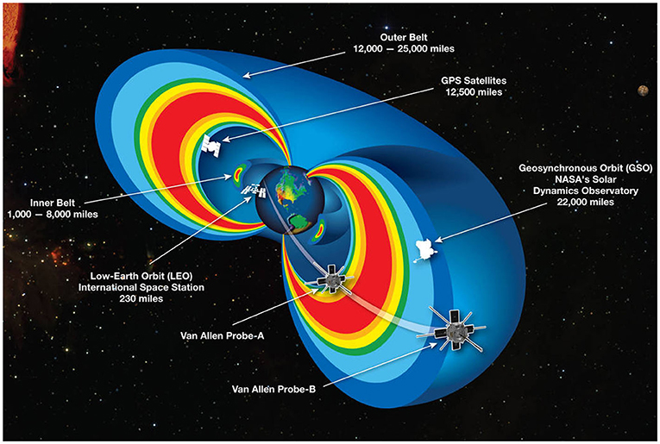

*Фиг. 2.1 Схема на радиационните пояси около Земята (NASA)*

**2.1.1 Радиационни пояси на Земята**

Още през 1959 г. анализирайки данните от първите изкуствени спътници на Земята, американският астроном Ван Ален установява наличието на два пояса с повишена радиация, състоящи се от заредени частици с различна полярност, маса и енергия. Причината за възникването им е земното магнитно поле, което улавя заредените частици, най-вече електрони е- и протони p+. Заредените частици попадайки в магнитното поле на Земята започват да се движат по магнитните силови линии на Земята, като в същото време се въртят около тях. Магнитното поле ускорява електроните до енергийно ниво от 30 MeV, а протоните до 500 MeV. Така в тези пояси се появяват потенциално опасни зони за всички електронни устройства. На приблизителна височина от 500 до 4000 km се намира вътрешният радиационен пояс, който се състои главно от положително заредени протони, носители на огромно количество енергия. Пиковите стойности са на височина между 2000 и 3000 km. Външният радиационен пояс се намира на височина от 6000 до около 55 000 km. (1, 9)

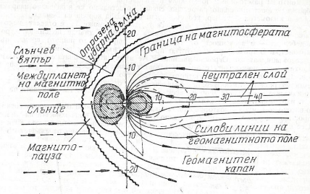

*Фиг. 2.2 Разрез на земната магнитосфера и влиянието на слънчевия вятър*

Също така трябва да се има предвид, че над Южния атлантически океан съществува магнитна аномалия, при която радиационните ефекти се разпространяват извън магнитните пояси. Този регион, предизвикващ повишен риск от радиационни повреди в електрониката на околоземните космически апарати се нарича Южноатлантическа аномалия. Заради наклона на магнитната ос и изместването и спрямо географските полюси на Земята, в този географски район вътрешният пояс на Ван Ален е по-близо до земната повърхност. Това е причината заредени частици електрони и протони да слизат на по-малки височини и потенциално да засягат спътниците, опериращи в ниски околоземни орбити LEO.

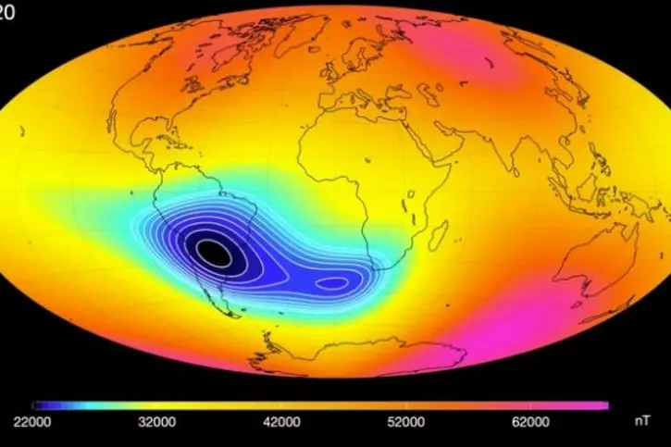

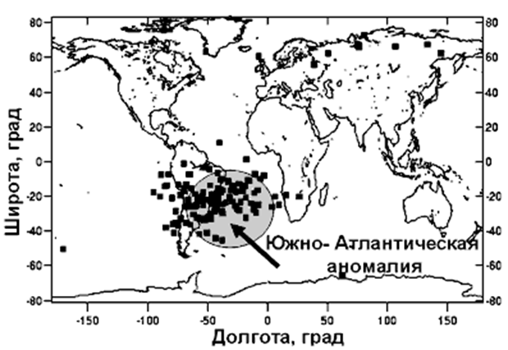

*Фиг.2.3 Районът на Южноатлантическата магнитна аномалия (горе) и SEU възникнали в спътници, летящи на височина 500 km (долу)*

**2.1.2 Слънчеви изригвания**

По време на слънчевите бури и изригвания от Слънцето се излъчват протони с енергия от 500 MeV, електрони и тежки йони с енергия до 10 MeV. Тези събития са в пряка зависимост от слънчевия цикъл и с голяма интензивност на такива излъчвания. Поради голямото им влияние върху космическите апарати слънчевата активност се следи внимателно от всички космически агенции.

**2.1.3 Космически лъчения**

В допълнение на радиационните въздействия, върху спътниците влияят високоенергийните потоци от йони с източници в дълбокия Космос извън Слънчевата система. Междузвездните магнитни полета и шокови вълни ускоряват йоните до хиляди GeV.

**2.2 Радиационни ефекти върху спътниковата електроника**

По време на престоя на спътника на работни орбити се появяват негативни въздействия от радиационната среда в Космоса. Най-общо те могат да се разделят на две групи кумулативни ефекти и ефекти от единични събития SEE (single-event effects). Кумулативните натрупани eфекти от йонизирани частици като TID (total ionizing dose) и нейонизиращ феномен като изместваща повреда DD (displacement damage). Кумулативните ефекти като цяло отразяват деградацията на отделни системи и компоненти вследствие на продължителното въздействие на космическата радиация. TID отразява общото количество на радиацията, която въздейства върху спътника и неговите системи в продължение на работния му срок в Космоса.

**2.2.1 Кумулативни радиационни ефекти TID**

TID се измерва в rad, където 1 rad се определя като количество енергия равно на 100 erg въздействаща на 1 грам от материала подложен на облъчване. Доколкото енергията, абсорбирана от единица маса варира в зависимост от материала, типът на материала винаги се посочва например в rad (Si).

При кумулативния ефект, въздействието и промените в спътниковата авионика са продължителни във времето, предизвиквайки деградация във MOS схемите. Затова при разработката на бордови компютри трябва да се прилагат техники за екраниране, да се използват Rad Hardened компоненти или дублиране. Доколкото повечето CubeSat мисии се извършват на ниски околоземни орбити LEO и с относително ниска продължителност рискът от продължителните въздействия се намаляват.

Частица, преминаваща през транзистор, генерира двойки електронни дупки в термичния оксид. Натрупаните заряди могат да създадат токове на утечка, да влошат усилването на устройството, да повлияят на времевите характеристики, които с времето деградират. В някои случаи, това води до пълна повреда. Общата натрупана доза зависи от орбитата и времето. (21)

DD-ефектът се отнася да постепенна деградация на електрическите и оптическите свойства на полупроводниковите устройства, предизвикана от структурни повреди в кристала. Предизвиква се от сблъсъка на нейонизирани частици, които изместват Si атоми от кристалната решетка. Най-често засегнатите от такива повреди са слънчевите батерии, CCD матрици и фотодиодите използвани в различна апаратура. MOS микросхемите са относително устойчиви.

|  |  |  |  |  |
| --- | --- | --- | --- | --- |
| **Ниво на радиационна защита** | **Готови на пазара COTS** | **Радиационно толерантни**  **Rad Tolerant** | **Радиационно устойчиви**  **Rad Hardened** |  |
| **TID [krad]** | 2 до 10 | 20 до 50 | > 10^2 до > 10^3 |  |
| **SEU treshhold LET [MeV . Cm^2/mg]** | < 5 | 20 | > 60 |  |
| **SEU Error rate [erros/bit-day]** | 10^-4 | (10^-7) до (10^-8) | (10^-10) до (10^-12) |  |
|  |  |  |  |  |

*Табл.2.1 Устойчивост на радиация в Космоса за различните видове технологични групи електронни елементи с космическо приложение*

**2.2.2 Ефекти от единични събития SEE**

Единичните ефекти възникват при взаимодействието на радиационните части с MOS схеми. Физически те възникват при съприкосновението на заредени частици с MOS схема. SEE не е кумулативно събитие. Представлява инжектирането на заряд във веригата от преминаването на протони и тежки йони, предизвикващо натрупването на заряд в схемата. Това може да породи така наречените меки грешки SET (single-event transients)-преходни процеси при едно събитие, SEU (single event upset)-смущения при едно събитие, както и твърда грешка като SEL (single event latch-up) блокиране на едно събитие.

SET e преходен импулс на напрежение, генериран от заряд, инжектиран в устройството от частица с висока енергия. Това може да доведе до нулиране, блокиране или друга неизправност на устройството, но не изисква спиране на захранването. Пример е взаимодействието на импулса на напрежение със сигнала от вътрешния часовник. Това предизвиква ускоряване на скоростта на системата, като функция на осцилаторния сигнал.

SEU настъпва при енергиен трансфер от заредена частица, предизвикваща промяна в записан бит. В резултат се променя състоянието на Флип-флоп или клетката на паметта (вместо запазената 1, стойността се променя на 0). Често вместо една клетка може да се засегнат няколко, предизвикват се смущения в няколко бита MBU (multiple-bit upset). Всичко това води до повреди и загуба на информация в елемента на паметта и промяна в състоянието. SRAM паметта е особено податлива, докато флаш базираните EPROM технологии са имунизирани на SEU.

SEL е така наречена твърда грешка. При въздействие от заредени частици се образува паразитно биполярно действие в CMOS кладенци, индуцира се път с нисък импеданс между мощността и Земята, което води до състояние на висок ток в устройството, причиняващо излизането му от строя. Ако не е предвидена защита от високо напрежение елемента изгаря. SEL е едно от най-опасните за космическата MOS електроника явления, предизвикани от космическата радиация. (21, 22)

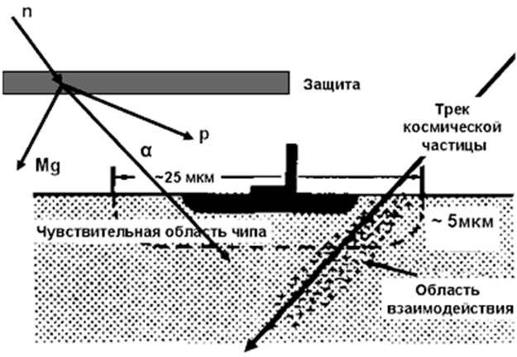

*Фиг. 2.4 Механизми за възникване на ефекти на единични събития в електронните схеми под действието на космическата радиация*

* 1. **Методи избягване и преодоляване на радиационните ефекти върху електрониката**

Това което прави специфично създаването на космическа електроника е именно средата, в която се оперира и най-вече мерките за борба с ефектите на космическата радиация. Въпреки че от 50-те години на миналия век се работи по тези въпроси. Създаването на дълговременно работоспособна апаратура и авионика с космическо приложение е скъпо предизвикателство. Най-общо процесът изисква правилни методи на разполагане на отделните елементи и екранирането им. Прилагат се специални техники, защото понякога взаимодействието на радиацията с екраниращите материали може да усили ефекта, а не да го прекрати. Затова се прилага комбинация от различни хардуерни решения съчетани със софтуерни техники. Използват се радиационно толерантни и устойчиви елементи или толерантни към повреди елементи. Радиационно устойчивите и толерантни елементи обикновено се произвеждат в малки серии при скъпи технологични процеси, което ги прави подходящи за космическо приложение. От друга страна, тяхната цена ги изключва от приложение в малки сателити и университетски проекти.

Най-честите техники използвани, за да се намали радиационното въздействие в спътници във формата CubeSat са осигуряване на надеждна работа чрез дублиране/резервиране на основни хардуерни елементи, техники за защита на паметта и софтуера.

Дублиране на хардуерни елементи е една от най-ефективните техники, предотвратяващи SEU. То може да се приложи статично или динамично. Динамичното дублиране е известно и като студено дублиране. При него се използва втори изключен от захранването елемент, който се включва на мястото на получил отказ такъв. При статичното подсигуряване или още горещо дублиране, втори елемент изпълнява аналогични функции и неговата работа се приема за основна в схемата при деградиране на показателите на основния елемент. Статичното подсигуряване е двойно или тройно (triple redundancy). Базира се на използване на два или три напълно еднакви елемента, изпълняващи едни и същи функции едновременно. Резултата постоянно се сравнява. Това позволява, ако някои от елементите има отклонение в параметрите и се случи SEU, това да бъде диагностицирано от системата. Апаратно това може да се реализира с включването на два или три аналогични процесора или да се ползват многоядрени процесори. Едно от ядрата може да сравнява работата на другите.

SRAM паметта е особено уязвима към SEU. От една страна се прилага дублирането на паметта, от друга се прилагат така наречените EDAC (error detection and correction) стратегии. Извършва се проверка на битовете за откриване на грешки в четенето на предаваната информация. Може да се имплементира на хардуерно или софтуерно ниво. Когато се прилага хардуерен подход, архитектурата на паметта е разширена да приема допълнителни проверочни битове и се нарича EDAC – коригирана памет или още ECC памет. В последните години се разработват и внедряват и нови типове памет притежаващи повишена радиационна устойчивост.

Софтуерно също може да се прилагат техники за записване на ключово програмно осигуряване на различни памети, на различни места и/или да се предвиди възможността за софтуерен ъпгрейд по комуникационния канал от Земята. Буут-лоадера също трябва да бъде дублиран. В случай на повредата му, няма да може да се извърши софтуерният ъпдейт. В бордовите компютри, използващи няколко процесора или многоядрен такъв има повече възможности да се препланира работата между ядрата или да се сравнява тяхната работа и да се открият неизправности

Освен тези техники често се прилагат така наречените защитни вериги. В тях може да се включи така наречените watchdog таймери и вериги, защитаващи от повишено напрежение. Така се осигурява защита от SEU и SEL. Описанието на работата на watchdog таймера е дадено по-надолу.

Не трябва да се забравя, че под действието на космическата радиация във вакум, във всичките спойки, съдържащи калай могат да възникнат кристални образувания между отделните пинове “whiskers“. Тези свръх тънки кристални „мустаци“ лесно могат да направят къси съединения. Явлението не е проучено до край, но се счита, че прилагането на военни стандарти помагат да се намалят и избегнат тези ефекти. NASA изисква да се замени материала за запояване с такъв несъдържащ олово, но това помага да се засили негативният ефект. В момента редица фирми разработват модерни безоловни решения за запояване, избягващи нежеланата кристализация. (24)

1. **Обзор и анализ на съществуващи бордови компютри и системи за Cubesat**

Както беше споменато по-горе основната архитектура на бордовите спътникови компютри се определя от мисията и основното полетно задание. Това предопределя големия диапазон от варианти на спътниковите компютърни модули. Космическите агенции като NASA и ESA, разработващи различни класове спътници се опитват да стандартизират бордовите системи на модулен принцип и софтуера, като по този начин да се улеснява работата по различни проекти чрез унификация. Основен показател за класификация на сателитните бордови компютри е видът на главния процесор.

**3.1 Типове архитектури и решения за бордови компютри за CubeSat**

Основно в CubeSat се използват микроконтролери, микропроцесори, програмируеми матрици FPGA, както и хибридни схеми, комбиниращи FPGA с микропроцесори. В последните години с развитието на изкуственият интелект и прилагането на AI в сателитите, с цел да се ускори и подобри работата особено в областта на дистанционното изследване на Земята, се появява комбинацията от FPGA и графични процесори GPU.

При микроконтролерите изчислителната мощ е малка и не могат да извършват сложни изчисления, но за сметка на това тяхната консумация на ток е ниска. При микроконтролерите също така вградената работна памет е малка. За разлика от микроконтролерите, микрокомпютрите разполагат с повече изчислителна мощност и повече вградена памет. За сметка на повишените изчислителни способности обаче, вградените едноплаткови компютри нe са оптимизирани откъм консумация на ток. Тук идва и третият вариант програмируема логическа матрица, така наречените FPGA-чипове представляват матрица от логически клетки, които могат да бъдат конфигурирани по такъв начин, че да изпълняват определена логическа/математическа задача непосредствено от разработчика. Това означава, че те могат да бъдат програмирани да контролират полета на сателита, да приемат комуникациите, и да контролират мисията, освен това дизайнът им осигурява паралелни изчисления, което заедно с модулността позволява на чиповете да извършват няколко операции едновременно. Това ги прави невероятно ефективни както в изчисленията, така и откъм енергийна консумация. Програмируемите матрици на пръв поглед са идеалния вариант откъм консумация на ток и изчислителна мощ, но за разлика от микроконтролерите и микрокомпютрите са по-скъпи и трудни за програмиране. Има и още един вариант и това е комбинацията между компютър, микроконтролери и програмируема логическа матрица. Най-често комбинирането е с цел вземането на позитивите на двата метода и намаляване на негативните им страни, вторият е чрез комбинирането да се постигне подсигуряване срещу грешки. Пример за комбинация е компютър и програмируема матрица, в този вариант матрицата се използва за по- тежките изчисления, тъй като е по-енергийно ефективна от компютъра, той е там само, за да приема комуникации от Земята и да приема телеметричните данни.

По-долу ще разгледаме някои от най-популярните варианти на архитектури по главния показател типа на изчислителния процесор.

**3.1.1 Бордови компютри базирани на COTS микроконтролери**

Още със създаването на първите наноспътници във формата CubeSat в началото на XXI век микроконтролерите стават предпочитан избор в компютърните архитектури. Това се обуславя от ниските околоземни орбити и неособено високите изисквания към изчислителните възможности. В избора на готови комерсиални микроконтролери има редица предимства, като ниска консумация, малко тегло, доказана надеждност за земни приложения, добре разработени софтуерни библиотеки за разнообразни приложения. Неособено високите изисквания към възможностите на базовите бордови компютри и ниската цена съчетана, с широка достъпност ги прави предрешен избор за редица университетски и впоследствие за масовите комерсиални проекти. Още повече, че масовите „земни“ контролери се справят добре с телеметрията, комуникацията и управлението на CubeSat. Естествено с времето на пазара се появяват и някои радиационно устойчиви варианти с цел да се удължи живота на орбита на спътници със специфични приложения. Масово се използват микроконтролери на фирми, като Texas Instruments (MSP430), Microchip technology (PIC, ARM-базирани или AVR-архитектури), ST Microelectronics (STM32). (**7**)

Статистиката показва, че от всички видови микроконтролери най-масово в бордовите компютри се използват тези с архитектура базирана на ARM Cortex. Тази архитектура предлага голямо количество схеми с различни възможности и оптимизирани за различни приложения. Особено привлекателни ги прави това, че са добре балансирани по отношение на възможности към енергийна консумация. Самите ARM се делят на фамилии с ядро Cortex M и Cortex R. Cortex R микроконтролерите се използват в сателитната авионика за приложения с повишени изисквания към надеждност и налагащи работа в реално време. Най-масово се използват Cortex M. Те са енергийно ефективни и добре балансирани по отношение на най-често срещани изисквания към сателитните бордови компютри.

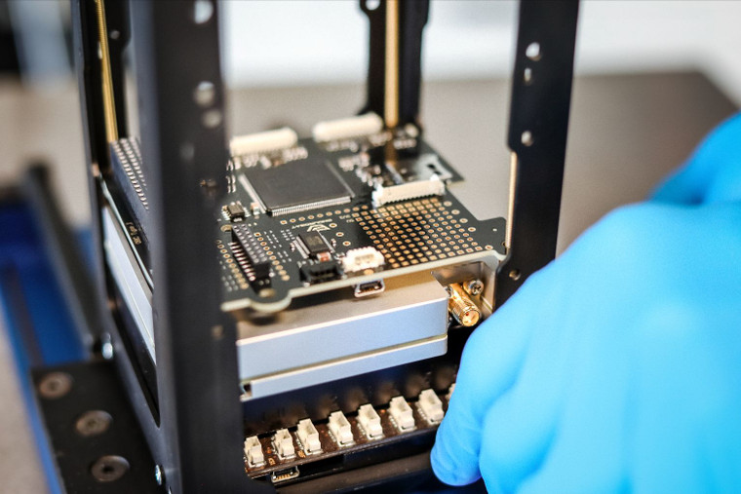

*Фиг.3.1 Бордови компютър Endurosat по време на монтаж. (Endurosat)*

Пример за такива бордови компютри е произведеният в София от Endurosat, единствената българската компания произвеждаща комерсиални сателити. Те предлагат два типа бордови компютъра. Двата се еднакви като компютърна конфигурация, но по-скъпият съдържа GNSS система. Тази система GNSS (Global Navigation Satellite System) се отнася до всички сателитни системи, които предоставят услуги за глобално позициониране, навигация и синхронизиране. По другите фактори те са напълно еднакви. И двата компютъра разполагат с ARM Cortex M7процесора, и 2MB програмна памет и 1MB SRAM (static random access memory). Компютърът също така разполага с слот за SD карта, както и часовник в реално време (RTC). Разполагат и с конектор РС/104 позволяващ на множеството от комуникационни протоколи да работят с останалата част от сателита. Компютрите разполагат със следните бусове 4x RS-485, 2x RS-422, 2x UART, 2x I2C, SPI, USB, CAN, позволяващи комуникация с всеки възможен сензор на пазара. Теглото на модула възлиза на 180г. за модула с GNSS и 130г. за модула без тази система. Компютрите разполагат със система за промяна на базовата честота с цел пестене на енергия. GNSS приемникът е NovAtel OEM 719и позволява връзка със системата Galileo E1.

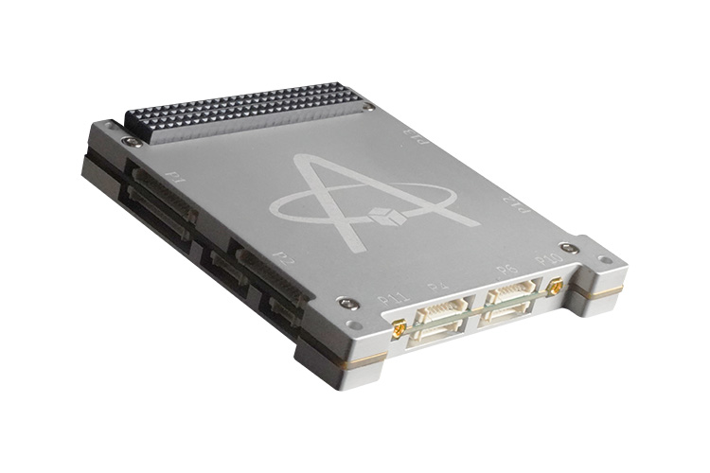

*Фиг.3.2 Бордови компютър TRISKEL в екранираща обшивка*

TRISKEL бордови компютър предлаган от CubeSat shop разполага с ARM Cortex-M7 и 2MB флаш памет и 1.4MB вградена памет. Модулът идва и с два слота за SD карти. И разполага с три RS422 full-duplex шини, UART за външна комуникация, две CAN шини, две I2C шини и SPI шина. Още на линия са 15 GPIO пинове и 8 пина, свързани аналогово към дигитален конвертор. Разполага и с 6 пина с PWM през H-bridge. Бордовият компютър идва с вграден часовник в реално време, с автономно захранване в случай на временна загуба на ток към модула. Както и с конектори, свързани със следните шини: CAN, четири GPIO, UART за дебъгинг и JTAG конектор. Системата разполага с интегрирани температурни сензори и сензори за ток и консумация на ток. Бордовият компютър има оперативен температурен диапазон от -40 ºC до +85 ºC. Той идва с вградена комуникационна система. Тя е халф дуплекс с между 1.2 и 19.2 kbps комуникации. Комуникационната система разполага със същия процесор и памет като бордовия компютър. Както и с UHF радио, система watchdog и хардуерен рестарт. Системата разполага с кодиране и декодиране с код на Рийд*-*Соломон, базиран на полето на Галоа, както и криптографски възможности.

Тези са само няколко примера, показващи голямото разнообразие от използвани микроконтролери и по-специално ARM Cortex M. Данните на бордови сателитни компютри базирани на микроконтролери са показани в приложената таблица 3.1.

**3.1.2 Бордови компютри базирани на радиационно устойчиви процесори**

Така наречените радиационно устойчиви процесори и микроконтролери са варианти на вече добре познати архитектури, използвани в масовата потребителска и специализирана електроника. Отличават се със специалното си изпълнение при производството, замяна на някой материали и технологията на производството на интегралната логика и допълнително екраниране на чиповете, което ги прави изключително устойчиви на радиационните въздействия в околоземна орбита и в дълбокия Космос. Тук те са само споменати поради високата им цена. Така например процесор на IBM Power PC 750 вграден в компютър с универсално приложение може да струва десетки хиляди долара. Аналогичният по архитектура и специално предложен за високопрофилни междупланетарни мисии в формата CubeSat от компанията BAE System RAD 750 имащ най-високият възможен радиационен толеранс струва над $200 000, което го прави недостъпен, не само за студентски и учебни мисии, но и за далеч по-добре финансираните програми на големите космически агенции. Затова този клас процесори не са проучвани и не са предмет на тази дипломна работа.

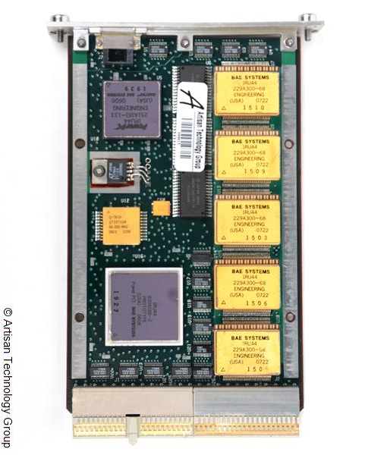

*Фиг.3.3 Радиационно устойчиви микропроцесори, като RAD 750 почти не се използват в CubeSat, поради високата им цена (Bae Systems)*

* + 1. **Бордови компютри, базирани на FPGA програмируеми матрици**

При този тип комбинация, ролята на матриците е да подобряват дублираната радиационна защита и да осигуряват така наречената акселерация. Тази акселерация представлява извършването на паралелни изчисления, за част от мощността, която би използвал микрокомпютър. Причината за тази ефективност е начина по който матриците работят. При тях алгоритъмът на програмата променя вътрешния хардуер на матрицата, което позволява за високо ниво на изчисления с ниско потребление на ток. Освен това възможността за разделянето на матрицата на отделни сектори и имплементирането на отделни алгоритми за всеки сектор позволява не само паралелното изчисление, но и оптимизирането на отделните алгоритми за различните дейности, които може да се изискват от бордовия компютър. При този вид архитектура използването на микрокомпютър е поради някои ограничения във възможностите на матриците. Тъй като алгоритмите за програмируемите матрици променят вътрешният им хардуер, лимита на функционалността е поставен от физическият размер и броят на клетките в матрицата. За да избегнем проблемите, идващи с тези физически лимити повечето системи съдържащи ОЗЖматрици включително и нашата имат или микроконтролери или микрокомпютри най-често базирани на ARM архитектура.

От друга страна FPGA програмируемите матрици са удобни за използване при голям обем база от данни, а възможността за паралелни изчисления ги прави без конкуренция при приложения за computer vision, image processing. FPGA чиповете са изключително енергийно ефективни и с много ниска консумация на ток, което в комбинация с ограничените ресурси на борда на сателитите ги прави основен избор за главни процесори на редица компютърни решения за Космоса, включително и за контрол на полезния товар и приложения в различни мисии. Не на последно място върху самостоятелен чип FPGA може да се програмират няколко ядра и различни системи, и дори няколко различни процесора. Още едно предимство е че по време на полет самите матрици може да бъдат софтуерно препрограмирани и същността на процесора или процесорите да бъде възстановена от Земята при нужда или оптимизирана и препрограмирана използвайки софтуерен синтез. (7)

**3.1.4. Бордови компютри базирани на хибридни схеми**

Хибридните схеми се създават за да съчетаят предимствата и на различните видове процесори. Те най-често се състоят от комбинацията на микропроцесори с FPGA. В последните години масовото прилагане на AI интелект навлезе и в космическите приложения за препроцесинг и различни техники за обработка на данните от дистанционно изследване на Земята. В този случай макар и по рядко се среща комбинацията от микропроцесор и GPU. Често те са комбинирани на един модул или на SoC (system on the chip). Това позволява всеки алгоритъм да може да се насочва и изпълнява на чипа, на който е оптимално за дадения вид операции. Така се подобрява производителността на системата и скоростта на извършените изчисления. Най-модерните бордови компютри ползват хибридни схеми имплементирани на един чип SoC. Едни от най-масово програмируемите матрици, получили разпространение е фамилията на AMD Xilinx Zynq-7000.

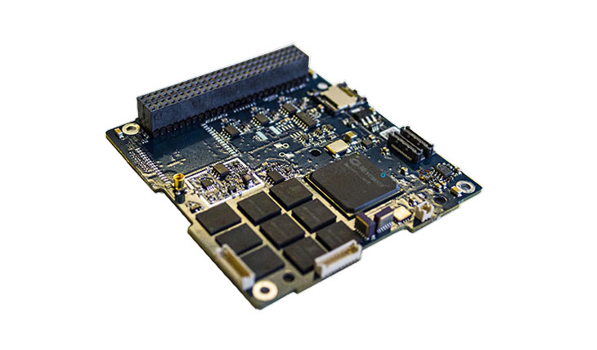

*Фиг.3.4 Бордови компютър KRYTEN-M3 от фирма Clyde Space*

Пример за хибридна схема е KRYTEN-M3, произведен от Clyde Space. Изстрелян за пръв път в Космоса през 2014г. Изработен за мисии с продължителност от над 5 г. на така наречените LEO орбити (ниски околоземни орбити). На подобрения вариант KRYTEN-M3 + е поставен GPS-модул. Компютърът разполага със система Smart fusion 2 SoC и ARM Cortex-M3 процесор, работещ на 50 MHz. Вградена е с 16MB MRAM и 256kB + 8MB памет за boot програмата. Компютърът е с работен температурен диапазон от -40°C до +80°C и радиационна издръжливост от 20kRAD. Разполага с 2xI2C буса, SPI бус с 7 chip select линии, CAN, QSPI, GPIO логика на 3.3V, RS422 и дебъгинг пинове. Консумира между 0.4W и 1W. Цялата система тежи общо 61.9 грама. Изключително ниска маса показваща предимствата на тази схема.



*Табл. 3.1 Сравнение на съществуващи бордови компютри*

1. **Разработка на бордови компютър MARTISat -1.3U**

На базата на описаните критерии и базова функционалност, както и на внимателното проучване на комерсиални и учебни проекти на CubeSat формат 1U и 3U, запознаването с масово присъстващите на пазара елементи от сателитната авионика се формулират основните изисквания към бордови компютър MARTISat-1.3U.

**4.1 Определяне на изискванията към БК MARTISat-1.3U**

На базата на анализа на силните и слабите страни на различни схеми и конфигурации, както и на гореописаните критерии са формулирани базовите изисквания към разработвания бордови компютър MARTISat-1.3U, посочени в приложената таблица.



*Табл.4.1 Формулирани изисквания към разработвания бордови компютър MARTISat-1.3U*

Като част от **Етап 1** на работата по дипломното задание сме длъжни да разгледаме вариантите за създаването на бордови компютър, както и да обосновем нашия избор. По-горе разгледахме четири потенциални основни архитектури на един бордови компютър, а именно базирани на: микроконтролер, микрокомпютър, програмируема логическа матрица FPGA или хибриден модел между няколко от споменатите варианта.

**За целта по заданието на нашата дипломна работа ще използваме хибриден модел между микрокомпютър и програмируеми логически матрици**. Ще използваме микрокомпютър заедно с програмируемите матрици, с цел оптимизирането на системата за мониторинг и контрол над останалите подсистеми. Тъй като идеята зад разработката на този компютър е в бъдеще да бъде интегриран в сателит, отговарящ на всички стандарти за изстрелване в Космоса означен като **TUESSat-1**, ще имаме нужда от изчислителната мощ и възможността за паралелно изчисление и контрол на програмируемата матрица, заедно в комбинация с микрокомпютър тъй като той ни предлага универсалност и леснота за програмиране и изключително ниска цена за придобиване. Тази комбинация трябва да бъде достатъчна, за да осигури нужната изчислителна мощ за нашият бордови компютър, без да се компрометира радиационната устойчивост, размерът и теглото на модула. **MARTISat-1.3U** ще има и модул за SD карта, осигуряваща дълготрайна неволативна памет и пълен набор от сензори на по-късен етап.

Тези сензори ще бъдат разпределени през всичките печатни платки и подсистеми в бъдеще, но с цел тестването на компютъра, ние ще ги интегрираме по времето на първите два етапа на работа по сателита, като в бъдеще тези сензори ще бъдат усилени и преразпределени на предназначените им места в другите системи на сателита.

**4.2. Описание на бусовете и сензорите**

В системата ще интегрираме необходимите шини и сензори. След внимателен термален анализ и симулация ще разположим температурни сензори, с цел да може да държим сателита на оптимална температура за определената мисия. Също така ще имаме нужда от акселерометри, жироскопи и магнитометри, за целта ще ползваме така нареченият 9-осев жироскоп, който покрива горепосочените три сензора. Тези сензори ще ни трябват с цел позиционирането на сателита, засичането на неговото ускорение и засичането на магнитните пояси на Земята, в триизмерно пространство. Това ни позволява заедно с GPS модула да имаме точна информация за позицията на сателита, както и за посоката, и скоростта, с която той се движи. Освен тези сензори ще имаме и нужда от сензори за ток и контролери за зареждането и разреждането на батериите.

|  |  |  |  |  |  |
| --- | --- | --- | --- | --- | --- |
| интърфейс на шината | тип комуникация | топология | скорост на трансфер на данни | консумация на ток | Ползи |
| I2C | Сериина и синхронна | многоточкова (half-duplex) | 0.1 - 0.4Mbps | 50 - 150 mW | позволява на комуникация между отделните подсистеми на сателита |
| SPI | Серийна и синхронна | точка до точка (full-fuplex) | 1 - 20Mbps | 10 - 100 mW | по-скоростен трансфер на данни използван от някои сензори |
| USB | Асинхронна/ серийна и синхронна | точка до точка (full-fuplex) | 1.5 - 480Mbps и до 20Gbps (при USB 3.2) | 150-700 mW | интегриран в повечето компютри предлага високо-скоростна комуникация с периферни устройства |
| UART | Асинхронна | точка до точка (full-fuplex) | 9.6/19.2/115.2 Kbps | 10 -100 mW | по-рядко срещан, бавен и изискващ много пинове стандарт, но използван от някои сензори |
| CAN | Асинхронна серийна | многоточкова (half-duplex) | 1Mbps до 5Mbps (CAN FD) | 150 - 300 mW | често срещан стандарт за комуникация между отделните подсистеми на сателита |
|  |  |  |  |  |  |

*Табл. 4.2 таблица с планираните шини за интеграция*

**4.3. Описание на съставните елементи**

В нашият случай ще комбинираме микрокомпютъра Raspberry Pi-4 и две работни платки Cmod A7 използващи  Xilinx Artix 7 програмируеми логически матрици. Изборът на Raspberry Pi-4 е комбинация от удобство и възможност. Едноплатковият микрокомпютър е с голяма изчислителна мощ в сравнение с много от масово използваните микроконтролери. Предимство е голямата работна среда, наличието на множество софтуeрни библиотеки, както и базираната на Linux операционна система. Дълго време Raspberry Pi e изследван като възможен вариант сред разработчиците на наносателити, но по-високият енергиен разход, както и въпроси свързани с радиационната му устойчивост възпрепятстват масовото му използване. По-високите температури на процесора при максимално натоварване също трябва да се имат предвид. Относително по-големите габарити на Pi 4 могат да се намалят, като се премахнат LAN порта и двойните USB портове и се заменят с единични на нарочна интерфейс платка. Това ще намали масата и габаритните размери.

От друга страна в последните няколко години Raspberry Pi 4B има няколко мисии и е доказано изпробван в космическа среда, показвайки стабилност. (151) Pi 4 e базиран на четири ядрен процесор Cortex-A72, който сам по себе си намира приложение, като основен в редица други бордови компютри използвани за различни космически приложения. Показва много добри резултати във фотопроцесинг и дори за приложения в областта на изкуствения интелект. През 2021г. оценявайки силните и слабите страни на Raspberry Pi с изключително достъпната цена NASA разработи специален документ насърчаващ използването му в различни проекти. (152)

*Фиг. 4.1 Raspberry PI 4*

Raspbery Pi 4B разполага с Broadcom BCM2711, четири ядрен Cortex-A72 (ARM v8 базиран) SoC (system on a chip). Работещ на 1.8GHz, и разполагащ с 2GB, 4GB или 8GB LPDDR4-3200 SDRAM . В нашия случай ще използваме версията с 4GB, тъй като повече RAM на този етап не е нужна, като естествено при нужда смяната е възможна. Същото така SoC-то разполага със слот за micro SD карта, което комбинирано с външния модул за SD карта води да подсигуряване срещу повреда на данните с правилната имплементация на софтуера. Наличието на пазара на достатъчно добре изпитани на радиационна толерантност SD карти и използването им в различни космически проекти, прави използването на иначе уязвимата технология целесъобразно. Освен това Pi 4B-платката предлага и 40 пина за вход/изход, през които може да се интегрират всички нужни шини за комуникация с останалите модули. Осигурява работа с Bluetooth, Gigabit Ethernet, USB 3.0 и USB 2.0, които макар и неизползвани в сегашният етап на разработка са достъпни при нужда в бъдеще.

Хибридната схема на построение на MARTISat-1.3U позволява да използваме предимствата на Pi 4B и да осигурим надеждна работа посредством интегрирането му с две програмируеми матрици FPGA. Някои от техниките, с които да повишим радиационната устойчивост и да реализираме предимствата на хибридната схема са описани в Cmod A7 платката, интегрираща Xilinx Artix 7 програмируема логическа матрица, разполагаща с конфигуруем вътрешен осцилатор. Моделът разполага с 512KB SRAM 8 битов бус с време за достъп от 8 нано секунди, както и 4MB quad-spi flash памет. Системата идва и с два начина за програмиране - единият е JTAG конектор, а другият е USB-UART мост. Както и 44 дигитални входно/изходни пина и 2 аналогови с напрежение от 0 до 3.3V, пин за захранване на 5V и земя.

*Фиг. 4.2 Cmod A7 FPGA development board*

Сензорите, които използваме за измерване на температурата са SEN0527 произведени от DFROBOT този модул е базиран на AHT20 температурен сензор. Работният му диапазон е от -40°C до +85°C, което съвпада идеално с работния диапазон на повечето сателитни бордови компютри. Точността на измерване на температурата е ±0.3%, което е достатъчно за нашите цели. Сензора се захранва с напрежение от 2V до 5V, използва I2C интерфейс и тежи 6.44 gr.

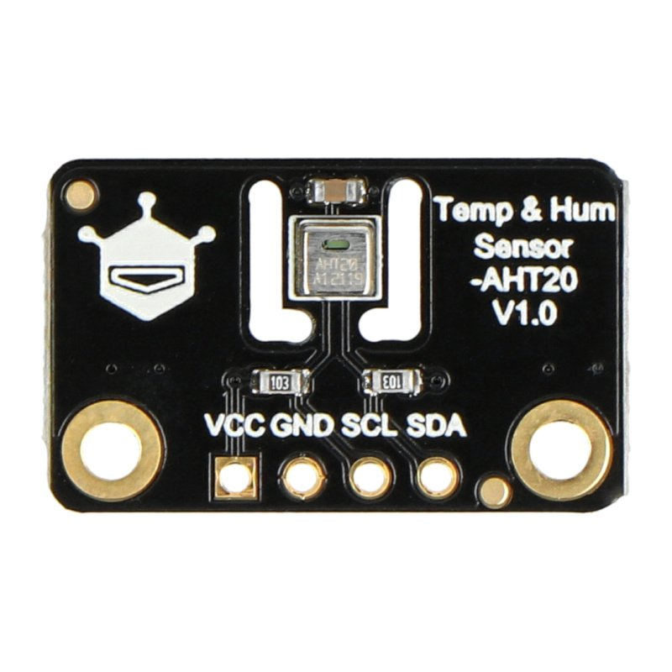

*Фиг. 4.3 DFROBOT SEN0527 температурен сензор*

Следващият сензор който ще разгледаме е LSM9DS1, по специфично работната платка на Adafruit. Сензорът представлява комбинация от три-осев линеен акселерометър, три-осев жироскоп, и три-осев гаусов магнитометър. Модулът се захранва с напрежение от 2V до 3.3V и разполага както с I2C така и с SPI комуникационен интерфейс. Модулът разполага с интегриран температурен сензор и температурен работен диапазон от -40°C до +85°C. Също така разполага и с интелигентен винаги включен режим с ниска консумация на ток от 1.9 mA, както и програмируеми прекъсвания.

*Фиг. 4.4 Adafruit LSM9DS1 9 осев жироскоп*

Сензорът INA219 е за ток. Сензорът е с работен температурен диапазон от -40°C до +85°C. Той е с точност от ±1%, и диапазон на входно напрежение от 0V до 26V, като максималният ток 3.2A. Логиката се захранва с от 3V до 5V. Самият сензор разполага с I2C интерфейс.

*Фиг. 4.5 INA219 сензор за ток*

Избираме Y-GPS6MV2 за осигуряване на базова навигационна информация. Това е GPS модул, неговият работен температурен диапазон е от -40°C до +85°C. Захранва се с напрежение от 3.3V до 6V. Модулът използва UART комуникационен протокол, но нивото на логиката е 3.3V, което означава че ще имаме нужда от така нареченият конвертор на напрежение на логика. Модулът разполага с режим на ниска консумация на ток и има точност на позициониране от 2.5 метра.

*Фиг. 4.6 Y-GPS6MV2 GPS модул*

Следващият модул, който ще разгледаме е модулът за реално време DS3231. Работният му температурен диапазон е от -40°C до +85°C. Модулът разполага със собствена литиева батерия, дублираща и позволяваща неговата работа дори и при нарушено външно захранване. Той използва I2C комуникационен интерфейс. Захранва се с 5V и разполага с режим на ниска консумация на ток.

*Фиг. 4.7 DS3231 RTC модул*

Следващият модул е waveshare solar power manager. Този модул позволява зареждането на литиево-йонни батерии (3.7V) от соларни панели. Входното му напрежение е от 6V до 24V. Подържа изход на 5V и на 3.3V през регулатор. Напрежението на зареждане е 4.2V ±1% и има защита от презареждане и от разреждане. Оперативният температурен диапазон на този модул е -40°C до +85°C. Модулът е подложен на леки модификации за премахване на ненужни компоненти.

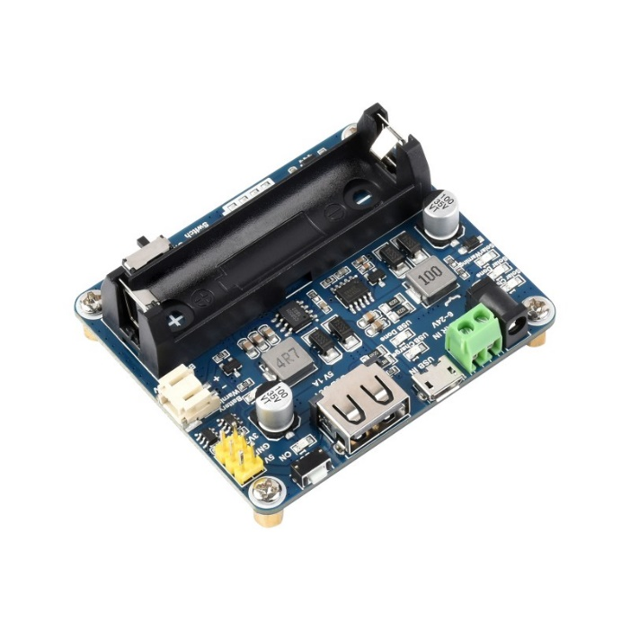

*Фиг. 4.8 Waveshare solar power module*

Последният модул който ще разгледаме е Groove LoRa transceiver. Модулът се захранва с от 3V до 5V. Модулът използва UART комуникационен протокол. Той поддържа от +5 до +20 dBm и до 100 mW мощност на комуникацията, тя се контролира чрез софтуера. Модула има 100 mA пик при изходна комуникация на +20dBm и около 30mA при активно слушане за комуникация.

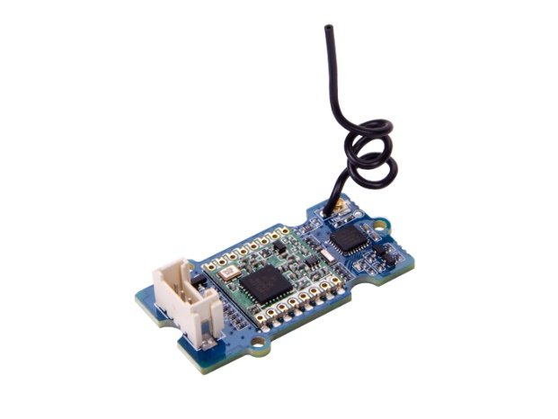

*Фиг. 4.9 Grove LORA transceiver*

За осъществяване на връзката между отделните платки, на които ще бъдат разположени подсистемите на сателита, ще използваме PC/104. Този конектор представлява 4 рейки с 30 пина с широчина между центровете на пиновете от 2mm. Самата рейка разполага с удължени крака, което позволява на платките да бъдат поставяни и свързани една върху друга. Този тип хедъри са широко разпространен стандарт в областта на CubeSat. Чрез тях лесно могат да се комбинират различни елементи на авионика с космическо приложение и това обяснява масовото им използване в комерсиалните проекти. В университетските и в някои сателити с научни мисии използваните конектори отговарят на стандарта PC/104, но за някои апликации се считат за твърде обемни и тежки. В нашия случай свързването на различните платки една върху друга и осигуряване на захранването през тези хедъри се счита за предимство. Така на всяка платка се използва по един 120-пинов конектор позволяващ надеждно съединение.

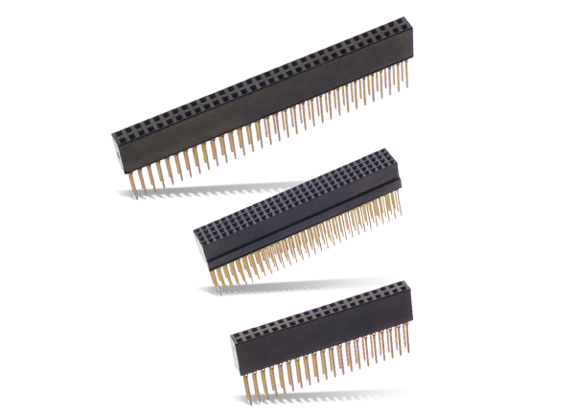

*Фиг. 4.10 PC/104 конектори*

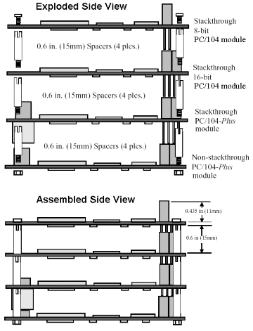

*Фиг. 4.11 PC/104 размери и видове*

**4.4** **Апаратна реализация и изпитание**

С цел минимализирането на теглото и размера на всяка от подсистемите ще интегрираме всяка от тях на отделна печатна платка. С цел улеснение на работата и тестването през **Етап 2** ще използваме готовите развойни платки, с които си идват сензорите, както и ще добавим неизползвани пинове за всеки от бусовете, с цел тестване и интегриране на непредвидени компоненти. В последващи етапи самите сензори ще бъдат интегрирани директно върху печатните платки и всички излишни пинове ще бъдат премахнати.

Нашият компютър разполага с IIC шина, към която ще са свързани както двете FPGA платки така и Raspberry PI 4. Ще се ползва и SPI шина, 10 шини за избор на чип (по 5 свързани с всяка FPGA платка) и UART шина свързана с Raspberry PI 4. С цел тестване на системата и сензорите, през **Етап 2** ще се концентрираме само върху имплементацията на шините на единият fpga и raspberry-то. В бъдеще ще бъде осъществена пълната интеграция на шините, като има възможност за добавянето на нови шини или още от вече съществуващите.

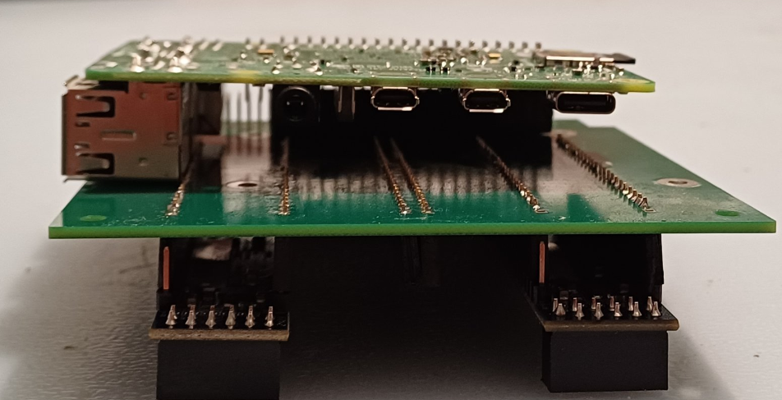

*Фиг. 4.12 Pi 4B и двата Cmod A7 са свързани обемно, след интеграцията, височината ще намалее с 60%, масата с 20%*

*Фиг. 4.12 Снимка на долната част на прототипа на MARTISat-1.3U*

*Фиг. 4.13 Снимка на горната част на бордовият компютър*

Нашият компютър ще разполага с IIC шина, към която ще са свързани както двете FPGA платки, така и Raspberry PI 4. Ще разполага и с SPI шина и 10 шини за избор на чип (по 5 свързани с всяка FPGA платка) и UART шина свързана с Raspberry PI 4. С цел тестване на системата и сензорите, през **Етап 2** ще се концентрираме само върху имплементацията на шините на единия fpga и raspberry-то. В бъдеще ще бъде осъществена пълната интеграция на шините, като има възможност за добавянето на нови шини или още от вече съществуващите.



*Табл. 4.3 показатели на бордови компютър MARTISat-1*

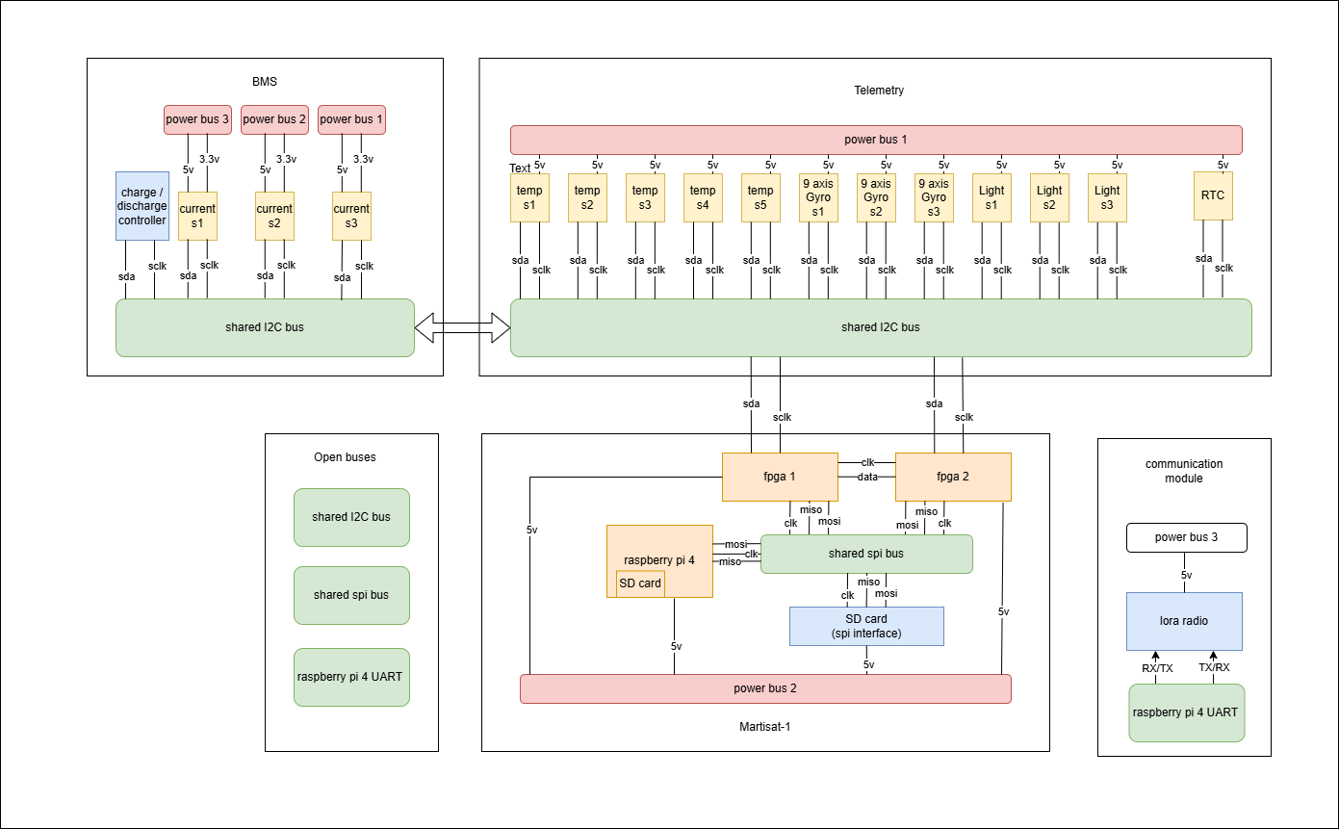

*Фиг. 4.14 Блок схема на obc на MARTISat-1*

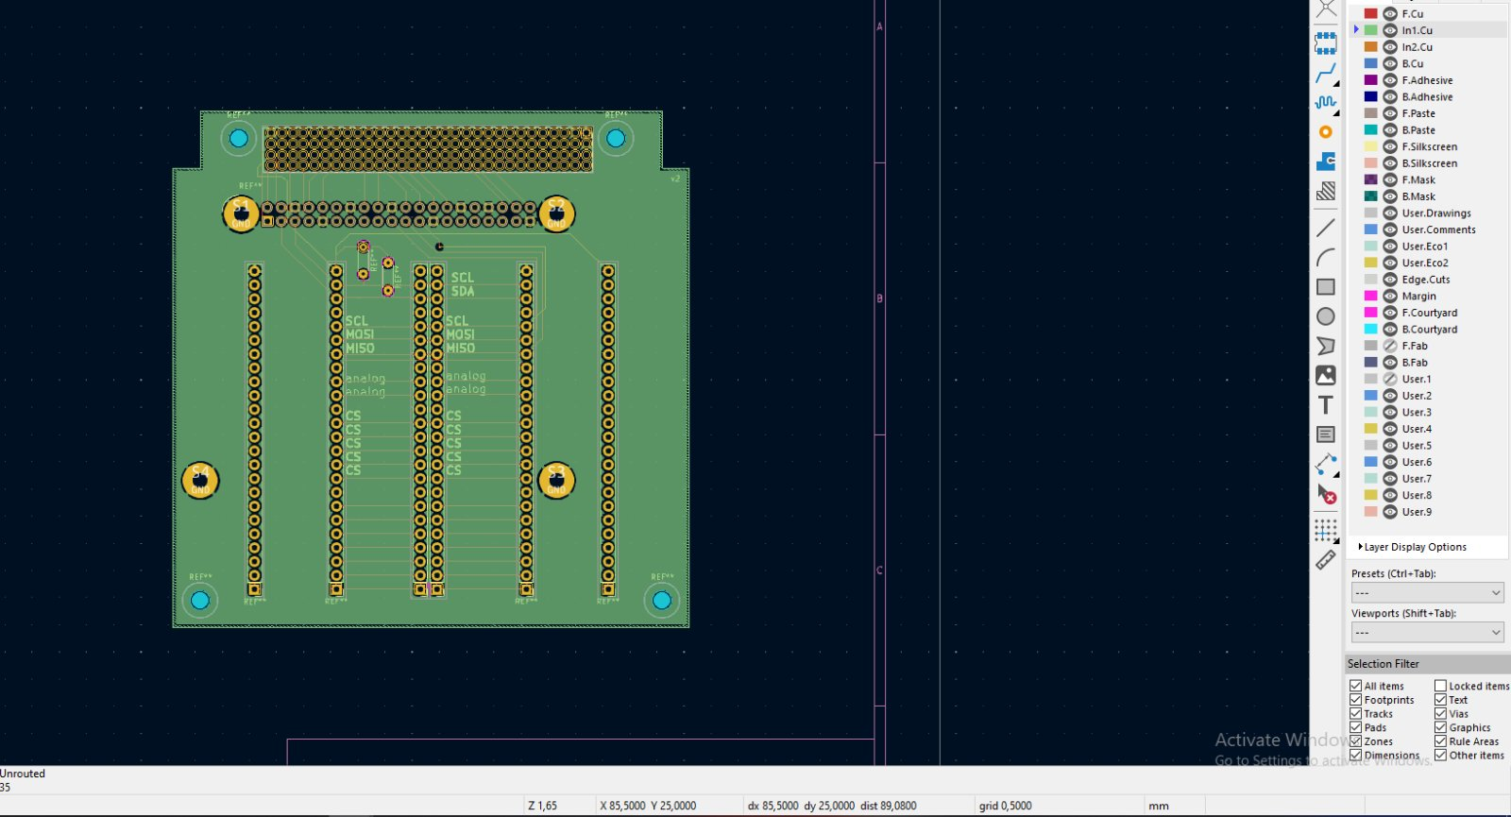

*Фиг. 4.15 KiCad модел на печатна платка на бордовия компютър*

**4.5 Интеграция на сензорите и сателитните системи**

Както е написано в точка **4.3** сензорната интеграция през **Етап 2** ще бъде с техните развойни платки и ще бъдат запоени на тестова платка, на която ще разположим шините. Впоследствие всеки от сензорите ще бъде интегриран върху една платка с двете програмируеми матрици и Raspberry-то или върху платките на другите подсистеми, където са нужни (например температурни сензори върху платката с батериите). Както е показано на фигура 4.14 всеки от сензорите си има специално място, където ще бъде запоен с цел улеснение на тестовете. Някои от сензорите са планирани да са отгоре на самата платка, а други запоени за задната част. Единствено ненужни са пиновете за Lora радиото тъй като на този етап използваме радио с UART комуникационен протокол.

Прототипните платки на MARTISat-1.3U са проектирани на KiCad. Изработени са в JLC pcb, като поръчката се изпълнява в рамките на пет дни. Това дава възможност за бързо прототипиране и промени в дизайна.

*Фиг. 4.16 KiCad модел на печатна платка за тестване на сензорната система*

1. **Системата за захранване**

Основната задача на системата за захранване на всеки сателит е да генерира, да съхрани, да разпредели и да достави необходимата за работата на всички бордови системи електрическа енергия. Малките размери на спътниците във формат CubeSat поставят големи изисквания към захранването. Колкото по-малък е даден сателит, толкова по-малка е неговата площ и съответно толкова по-малка е и генериращата площ на слънчевите панели. Доколкото нашата система е модулна и оптимизирана за CubeSat във формат 3U това ни дава известна свобода в конструктивните решения.

**5.1 Архитектура и изисквания на системата за захранване**

Системата за захранване се разделя на 3 части, подсистема за генериране на ток, подсистема за съхранение, и подсистема за мониторинг и контрол. Генерирането на ток в Космоса става с помощта на соларни панели, като размера, конфигурацията и броя на панелите зависи от размера на сателита и консумацията на другите му системи. Най-често панелите са разположени на шарнирна система, която ги разтваря след отделянето на сателита от ракетата носител. След това системата за позициониране може да насочва сателита с помощта на сензорите за светлина, така че панелите да бъдат насочени към слънцето.

Втората подсистема е тази за **съхранение на енергията**. Всеки сателит разполага с батерии, които захранват сателита, когато слънчевите панели не генерират достатъчно ток. Практиката показва, че батериите са или литиево-йонни, или литиево-полимерни. Литиево-йонните батерии са по-тежки и по-малко гъвкави спрямо литиево-полимерните батерии, но са с по-висока енергийна плътност и по-дълъг живот. И двата вида батерии имат нужда от сензорни системи, предпазващи от прегряване, защита от презареждане и защита от прекомерно разреждане. При по-големите сателити (3U и нагоре) е обичайно да се използват литиево-йонни поради повечето място, и по-високия лимит на теглото. В по-малките сателити е точно обратното поради липсата на място и капацитет за по-тежки батерии, литиево-полимерните са по-честият избор.

Последната подсистема на захранващият модул е тази за **мониторинг и контрол**. Тя включва всичките сензори и контролери нужни на системата, за да функционира безопасно. Системата трябва да предпазва батериите от прегряване, презареждане, прекомерно разреждане и в случай, че системата се състои от няколко клетки трябва да следи състоянието на всяка от клетките поотделно. Тази система включва сензори за ток на всяка от захранващите шини, както и контролер, който да ограничава тока на определени шини с цел предпазване на батериите. В тази подсистема се включват и контролерът, който зарежда батериите от слънчевите панели и регулаторите на напрежение, които задават нивата на различните захранващи шини. Най-често се използват 3.3V, 5V и 12V шини, тъй като повечето модули използват едно от тези нива, но в редки случаи се срещат и захранващи шини работещи на други напрежения.

*Фиг. 5.1 Блок схема на захранващата система*

* 1. **Избор на фотоволтаични панели**

Слънчевите панели са главен източник за генериране на енергия, идваща от слънчевото светене на мнозинството от космически апарати. В практиката се срещат два основни типа базирани на силиций-Si и такива базирани на галиев арсенид GaAs. Силициевите са масови с по ниска цена, но паради по-ниския си коефициент на полезно действие не намират приложение в Космоса. Базираните на галиев арсенид фотоволтаици достигат КПД до 28 – 32 %, което предопределя далеч по-високата им цена. Като цяло соларните панели не генерират ток, когато сателитът се намира в еклипс, а само когато е в тази част на орбитата си осветявана от Слънцето. При продължителна експлоатация фотоволтайчните панели деградират и количеството електрическа енергия от тях постепенно намалява. При проектирането на системата за управление трябва да се има предвид режими позволяващи на сателита във всеки един момент да заема оптимална откъм генерирането на електрическа енергия позиция.

В проекта и концепцията за ученически спътник **TUESSat 1.3U** въпросътза избора на подходящи соларни панели остава открит. Причината е ниският заложен по идея бюджет, предотвратяващ наличието на готово решение в рамките на достъпни разходи. Типичен панел за 3U сателит е този на фирмата Endurosat. Състои се от 7 соларни клетки с КПД от 29%, които при оптимални условия генерират енергия с мощност до 8,4 W. Соларните клетки STJ30 са производство на италианската фирма CESI. Цената на един панел е 6100 евро. Като се има предвид, че за проекта трябват четири такива плюс два във формата 1U, само цената за генерирането на електроенергия възлиза на над 55 000 лева. Това приблизително е цялата сума, предвидена по концепцията за ниско бюджетен сателит във формата 3U.

Високите цени на слънчевите панели стават причина за учебния проект да се търсят готови на пазара решения със земно приложение или да се изготвят по опита на други университетски проекти. Проучванията до предаването на настоящата дипломна работа не успя да открие достъпно нискобюджетно решение.

**5.3** **Избор на батерии**

За прототипа ще използваме литиево-йонни батерии, тъй като планът е сателита да бъде във формат 3U. В нашия случай издръжливостта и капацитета на батериите е по-важен от теглото и размера, но оставяме възможност този модул да бъде подобрен или заменен напълно в бъдеще, в зависимост от изискванията на другите системи на сателита. Батериите, които сме избрали са INR 21700-50E, произведени от EVE Energy. Те са с капацитет от 5000mAh (4950mAh минимален капацитет по спецификации) и работно напрежение от 3.7V. Батериите са с максимален заряд от 4.2V и минимален разряд от 2.5V, максималният ток на разреждане е 15A и идват без вградени предпазни мерки. Самите батерии са с височина от 70.15mm и диаметър от 21.15mm, и тежат приблизително 69g.

Батериите идват със UL сертификат за категория вторични батерии, за захранване в преносими системи. Този сертификат покрива няколко от батериите на EVE, включително и нашия модел и е едно от изискванията на NASA за захранващи акумулатори използвани в Космоса.

За целите на нашия проект ще имаме нужда от 4 клетки вързани успоредно, което ще покачи капацитета на финалната батерия от 5000mAh на 20000mAh, с финално напрежение от 3.7V. Това ще ни позволи да използваме готови но пазара COTS зарядни устройства, и ще осигури достатъчно капацитет да захранваме всички системи при голяма разнообразие от мисии и различни енергийни бюджети. При наличие на енергоемък полезен товар или специфични изисквания към захранващия модул през PC/104 може да се присъедини допълнителен капацитет от още 4 батерии от същия вид.

*Фиг. 5.2 Батерия EVE INR21700/50E*

**5.4 Интеграция на захранващата система**

За да захраним нашият прототип, както е споменато по-горе ще използваме 4 x EVE INR 21700-5OE батерии свързани успоредно, като за целите на дипломната работа ще използваме готови държачи, keystone 1124 smt battery holder за батериите, като на последващ етап те ще бъдат заменени с перманентни специализирани държачи. Батериите ще бъдат монтирани на собствена платка, като всички контролери и конвертори ще бъдат на отделна печатна платка. За зареждане на батериите ще използваме „waveshare solar power manager“, като тази платка ще бъде интегрирана заедно с два повишаващи конвертора на собствена печатна платка и ще използваме РС/104 конектора за връзка между нея и платката с батериите. Waveshare модула позволява зареждането на батериите от соларните панели и предпазва от презареждане, както и разполага с интегрирани конвертори. Всеки свързан към собствена шина, една на 5V и една на 3.3V с максимален ток от 1A. Поради ниския минимален ток ще интегрираме и 2 допълнителни повишаващи конвертора, които ще захранват самият прототип. Те са с максимална мощност от 3A всеки, което трябва да бъде достатъчно за настоящия проект.

*Фиг. 5.3 Схема на печатната платка на захранващия модул, направена на KiCad*

*Фиг. 5.4 Схема на печатната платка за държач на батериите, направена на KiCad*

*Фиг. 5.5 Печатната платка за захранващ модул*

**5.5 Създаване на електрически бюджет**

В основата на разработката на всяка захранваща система на космически летателен апарат е изпълняваната мисия, съответно планираната орбита на която се изпълнява. Това са основни първоначални данни позволяващи да се заложи симулация, на точното местоположение на сателита и да се прогнозира положението на слънчевите батерии спрямо направлението на слънчевите лъчи.



*Табл. 5.1 Консумация на отделните сензори*

**6.Комуникации**

За този етап на развитие на сателита ще използваме Lora радио модул. Максималната дистанция, на която той може да комуникира без допълнителна антена е 2км и до 20км с насочена антена, което за първоначалния тестови етап на разработка ще е достатъчно, за да се отработи софтуерното му взаимодействие с останалите системи. Примерна блок схема за комуникационна схема през **Етап 2** от разработката може да бъде видяна на фигура 6.1. За следващия етап ще бъде разработено софтуерно дефинирано радио с по-дълъг обхват, който отговаря на изискванията на сателита, в зависимост избраната мисия, респективно избраната оптимална орбита.

*Фиг. 6.1 Блок схема на връзка между наземна станция и сателит*

**6.1 Анализ на комуникационната система**

Когато правим финалния дизайн на нашата комуникационна система трябва да разгледаме два критерия с особено внимание - те са покритие и възможностите за прехвърляне на информация. Първият критерии зависи както от избраната орбита, така и от вида на наземната станция. Вторият критерии зависи от вида на товара и количеството информация, която трябва да изпратим. Повечето сателити използват различни честотни канали за информацията от полезния товар и телеметрията.

*Фиг. 6.2 Анализ на спектър на различните честотни ленти*

**6.2 Процеси на комуникационната система**

Системата за комуникации се разделя на две части uplink (получаване на информация от наземната станция) и downlink (изпращане на информацията към Земята). Когато се изпраща или получава информация най-често тя се фрагментирана. Като за начало на комуникацията се изпраща броя и размера на фрагментите, след което се слуша и се записва получената информация. След получаването се проверява за грешки със специални алгоритми и информацията се интерпретира.

**6.3 Избор на компоненти**

След изработване на параметрите на нашата система идва ред и на това да изберем радио модула и антената. Най-често използваните антени за CubeSat са антени с ниско усилване: монополи, диполи и пач антени. Основните характеристики на антените са обобщени в Таблица 6.1. За междупланетарните мисии обаче се използват антени с голямо усилване. Комерсиални предавателно-приемни устройства се предлагат за малки сателити и CubeSat от различни доставчици. Тези продукти най-често работят в UHF и S обхвата и поддържат скорости на предаване на данни от няколко килобита в секунда до няколко мегабита в секунда.



*Табл. 6.1 Типични ниско усилващи антени*

**6.4 Апаратна реализация и изисквания към системата**

Както описахме по-горе през **Етап 2** от разработката на нашия сателит ще използваме просто Lora радио и Arduino uno, за да тестваме интеграцията на системата за комуникация с нашия компютър. Впоследствие обаче трябва да разработим цялостна система както за сателита така и за наземна станция. Изборът на части и протоколи за комуникация ще стане след изработването на примерни мисии и определянето на техните изисквания, но нещо което трябва да бъде предвидено още от сега е отделна захранваща шина за комуникационния модул. Поради факта, че повечето приемо-предаватели имат нужда от стабилно захранване без смущения предизвикани от другите модули на сателита.

**7. Софтуер**

При програмиране на бордовия компютър трябва да вземем предвид различните режими на работа на компютъра. Режимите на работа се разделят на нормални (при стандартна операция на бордовия компютър) и нестандартни (при грешки или анормални операции на компютъра). Стандартните режими на работа са: **режим на събиране на телеметрия, режим на получаване на комуникация, режим на изпращане на комуникация, режим на контрол на полезния товар и режим на управление - промяна на позицията на сателита.**

**7.1 Обяснение по кода и режими на работа**

Разделянето на операцията на компютъра на отделни режими представлява обособяването в кода на отделни функции или програми. Те се контролират от специализирана операционна система или от програма контролер. Нестандартните режими са операции заложени при засичане на грешки поради радиационния ефект. Повечето сателити имат код, който предотвратява някои видове грешки и друг код който поправя грешките, които могат да бъдат поправени. Пример за код, който следи за грешки, причиняващи безкрайни цикли се нарича watchdog. Този вид софтуер използва външен часовник в реално време, който изчислява колко време отнема на компютъра да извърши определена програма. След извършването на програмата таймерът на часовника са рестартира и целият процес започва отначало, ако таймерът достигне определеното време се активира или се предизвиква хардуерно прекъсване, или компютърът се растартира с цел изчистването на грешката. Грешките, причинени от космическата радиация, трябва да се вземат предвид и при разработването на кода за стандартните операции на сателита. Това се постига чрез внедряване на проверки на данните, получени от сензорите и създаване на протоколи за действие при откриване на грешна информация от тях. В началните етапи на разработка на сателита, разгледани в контекста на дипломната работа, ще се фокусираме единствено върху нормалните режими на работа. В по-късните етапи обаче ще бъдат разработени и нестандартните режими на работа.

**Режимът на събиране на телеметрия** представлява комуникацията с всеки сензор и запазването на получената информация върху SD картата. С цел предотвратяване на загуба на данни, информацията от сензорите се записва на няколко места в SD картата или в нашият случай върху 2-те SD карти. Също така преди да бъде записана информацията от сензорите е сравнена с предварително избрани граници с цел избягването на записването на фалшива информация. Например - ако температурен сензор с максимална температура от 80°C връща, че температурата е 120°C знаем, че сензора или комуникацията с компютъра е била компрометирана от радиация. В този вариант влизаме в режим на тестване и проверяваме къде е грешката, след което се опитваме да я отстраним. Това събиране на телеметрия най-често става на определен период от време (например всеки 5мин.) и се обработва, и изпраща на Земята, само когато е получена такава команда. Но има и друг вариант в който телеметрията се събира и докладва на Земята веднага, с цел да се избегне нуждата от запазване на телеметрията върху сателита. Този вариант е по-рядко срещан и при него събирането на телеметрия става по-рядко и само ако има връзка с наземна станция, в противен случай информацията за сателита е изтрита веднага щом тя стане ненужна.

*Фиг. 7.1 Блок схема на нормален операционен режим*

Следващият режим е **режим на контрол** на полезния товар. При разработката на нашия сателит този режим ще го разработим след планирането на конкретна мисия при избора на полезния товар. Самият режим измерва, изчислява или контролира полезния товар. Пример за полезен товар е камерата за заснемането на снимки. Тогава компютърът ще активира камерата и ще съхрани снимките на няколко места. Ще се извърши „процесинг“ форматиране и подготовката за изпращане на снимките в подходящ формат през телекомуникационната система. Някои сателити идват с контролери за полезния товар, други се контролират от бордовия компютър, но и в двата случая кодът за контрол зависи напълно от функцията на товара.

Друг режим, който зависи от външни фактори е **режимът за промяна на позицията** на сателита. С цел взимането на решение дали сателитът трябва да бъде позициониран по различен начин, бордовият компютър разглежда телеметричните данни от няколко от системите. След като ги е разгледал той взима решение дали и как трябва да се премести самия сателит. След като е взето решение и нужните изчисления са калкулирани компютърът издава команда към контролера на модула за позициониране и тогава се вземат нужните действия. Пример за репозициониране е когато при събирането на информация от сензорите на сателита се определи, че мощността генерирана от соларните панели не е достатъчна за зареждане на батериите или сателита се е отклонил от оптималната за това траектория. Когато се установи, че зареждането не е оптимално и може да бъде подобрено със завъртането на сателита, компютърът изчислява траекторията и нужните стъпки. Подава се команда на системата за контрол на позицията на сателита. Друг вариант за преместване или завъртане е при ненадеждна комуникация с наземната станция, тогава сателита може да бъде позициониран така, че диаграмата на насоченост на антените да е разположена оптимално към приемателната антена на наземната станция. При определени случаи, свързани с работата на полезния товар, може да се изисква промяна в алгоритъма за управление от Земята, чрез промяна на някои от програмите и реда за изпълнение на командите към жироскопичната система.

Другите два режима са често свързани заедно. Те са за получаване и изпращане на информация към наземната станция. Нормално се разделят на два режима поради различната консумация на енергия при получаване и изпращане на съобщения. При получаването на съобщения радиото слуша непрекъснато за получаване на комуникация, което харчи определен ток почти непрекъснато, като повечето комуникационни модули са оптимизирани да изразходват колкото се може по-малко електроенергия. При изпращането е обратното, има кратък период на време, в който се използва много ток. Режима на получаване най-често се свързва с хардуерно прекъсване и при получаването на съобщение в началото на комуникацията, компютърът започва да чете и проверява получените съобщения за грешки. За целта се използват различни алгоритми за коригиране на грешки при радио комуникации.

След това получаването на съобщението се декодира и се сравнява с предефинирани команди, които компютърът може да изпълни. Примери за команди са: команда за изпращане на телеметрия за определен период, команда за изпращане на моментната телеметрия, команда за тестване изправността на системите, команда за използване на полезния товар, команда за пренасочване на сателита, команда за препрограмиране на компютъра или други команди, нужни за функционирането на сателита. Най-често след получаване и изпълняване на команда, сателитът изпраща или информация, поискана от наземната станция или потвърждение за изпълнение на команда. Изпращането и получаването на съобщения понякога е криптирано, или подсигурено с цел избягването на външен достъп до сателита.

**Режим за корекция на грешките** представлява кода, позволяващ на системата да диагностицира грешки породени от радиационният ефект и да ги коригира. В някои случаи този код се изпълнява от специален контролер, който има по-висока радиационна защита от останалите елементи и служи за супервайзор на системата. Пример за такъв вид код са watchdog системите. Друг вид грешка, която може да бъде оправена софтуерно е връщането на неправилни данни от сензор в системата. Тогава се правят няколко измервания и ако докладваните данни са извън определени граници, система може да рестартира даденият сензор, след което да извърши още няколко измервания и да определи дали грешката е премахната. В случай, че грешката не може да бъде премахната се уведомява наземната станция, и ако се определи, че няма как системата да бъде оправен по софтуерен път тя се деактивира и сателита навлиза в ограничен работен режим.

*Фиг. 7.2 Блок схема на операционен режим на корекция на при грешка*

**7.2 Имплентация на кода**

За целите на дипломната работа ще интегрираме по един сензор от всеки вид описан в точка **4.3** и модул за комуникация с наземната станция. За да си улесним работата Raspberry pi 4 ще отговаря за комуникацията с наземната станция и съхраняването на телеметричните данни във вградената си SD карта. От друга страна събирането на телеметрия и изпълняването на командите ще се извършва от единият FPGA контролер. А другият ще играе ролята на watchdog и впоследствие на контролер на полезния товар. За наземната станция ще разработим базов код, който изпраща команда към сателита от вградения в Arduino IDE сериен монитор. За целите на дипломната работа ще имаме само 3 команди, една за изпращане моментната телеметрия, една за изпращане на събраната за определен период телеметрия и една за извършването на тестове. Кодът на сателита ще интегрира и някои базови проверки на информацията с цел избягване на записването на неточна информация.

Когато пишем код за програмируема логическа матрица (FPGA) използваме език за описване на хурдерни връзки (VHDL). Когато напишем даден код на този език трябва да го превърнем в логически блок, след което системата намира място в матрицата, където да бъде интегриран този блок. Преди да бъде интегриран, входно-изходните пинове на чипа трябва да бъдат конфигурирани. За тази цел използваме xdc, като файлът е специално създаден за нашата платка, вътре са описани всички връзки между пиновете на платката и входно-изходните пинове на чипа, които от своя страна са свързани с I/O банката на чипа. Преди интегрирането на блока се проверява дали може да бъде поставен на чипа (дали има достатъчно място, и достатъчно пинове, за да подсигурят функционалността на чипа). След поставянето на блока и интегрирането на връзките с пиновете се проверява целостта и функционалността на чипа. Ако тази проверка е мината се генерира финалният файл бит поток (bitstream). Този файл е това, което програмира чипа и конфигурира връзките вътре в чипа. С цел улесняване на нашата работа ще използваме **MicroBlaze** процесор, това е вид вече генериран блок, комбиниращ функционалността на процесор с възможност да бъде конфигуриран като микроконтролер, процесор на апликация и процесор в реално време. Ние ще го конфигурираме като микроконтролер и ще интегрираме вече готовите контролери за I2C, UART и SPI комуникация. Създаването на този процесор ни позволява да използваме програмния език C, вместо да пишем кода на VHDL. След интеграцията на процесора според вградената система за мониторинг матрицата е на 12.26% използвана, което означава, че имаме 9/10 от функционалността на матрицата за бъдещ код, имплементиране на нови ядра или интегрални елементи и функционалности.

*Фиг. 7.3 Схема на заетите сектори на FPGA чипа*

*Фиг. 7.4 Блок схема на конфигурация на FPGA*

В началото на нашия код импортираме библиотеките които ще използваме. Библиотеките, използвани от процесора за дефиниране на пинове и статуси на процесора са "xparameters.h" и "xstatus.h", като имат имплементации на някои вече дефинирани функции (като fprintf), но с лимитирана функционалност поради ограничената памет. Библиотеката "xiic.h" отговаря за I2C контролера и връзката с него. В нея са дефинирани всички функции за писане, четене и инициализиране на I2C интерфейса. Библиотеката <stdio.h> ни дефинира стандартните входно/изходни функции. И библиотеката <unistd.h> ни дефинира функция usleep(), която използваме за да зададем пауза в микросекунди. Под импортирането декларираме функциите, които ще използваме и дефинираме адресите и ID на сензорите, вързани към I2C шината, както и част от командите, които ще използваме.

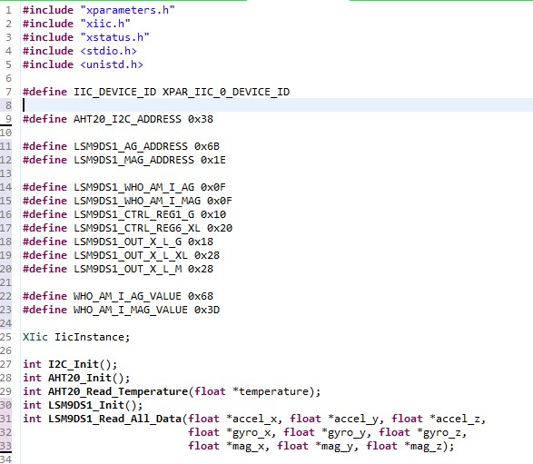

*Фиг. 7.5 Дефиниция на функции и декларация на променливи в кода*

Във функцията I2C_Init() инициализираме I2C шината. Функцията връща статуса на инициализацията, XST_SUCCESS при успех и XST_FAILURE при грешка.



*Фиг. 7.2.4 Инициализация на IIC контролер*

Следва функцията за инициализиране на сензора AHT20_Init (), в нея записваме командата за инициализация на сензора (0xBE 0x08), след което изчакваме 10 милисекунди и функцията връща XST_SUCCESS при успешно изпратена команда и XST_FAILURE при грешка по време на изпращането. Следващата функция е инициализирането на нашия 9-осев жироскоп LSM9DS1_Init (). В нея проверяваме връзката с чипа, задаваме нормална операция с нормален разход на ток, изчакваме 10 милисекунди, задаваме операция на конфигуриране, след което изпращаме конфигурационните команди и накрая задаваме използването на 3-те сензора (жироскоп, акселерометър и магнитометър). Функцията връща XST_SUCCESS при успешно конфигуриране и инициализация и XST_FAILURE при грешка, при която и да е стъпка по време на конфигурирането на модула.

*Фиг. 7.6 Инициализация сензори AHT_20 и LSM9DS1 жироскоп*

Следващата функция отнасяща се до температурния сензор е AHT20_Read_Temperature(float *temperature) на нея подаваме адреса, където искаме да бъде запазена температурата. В нея се изпраща командата за стартиране на измерване (0xAC, 0x33) на температурата, последвана от 80 милисекундна пауза с цел изчакване на изчислението да приключи. След това получаваме 7 байта информация, които обработваме, за да получим финалната температура. Формулата за конвертиране на получената информация е (получените битове/2^20)*200–50, получаваме температурата в градуси целзии. Функцията отново връща XST_SUCCESS при успешно прочетена информация и XST_FAILURE при грешка по време на получаването.



*Фиг. 7.7 Формула за конвертиране на данните от AHT_20 в температура в градуси целзий*

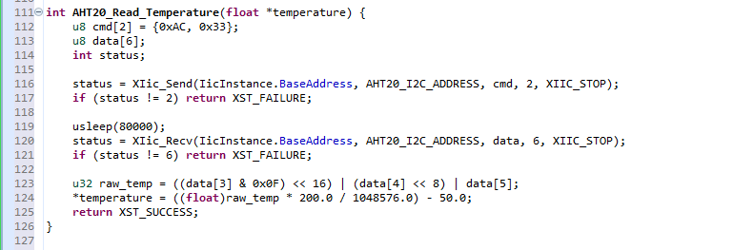

*Фиг. 7.8 Функция за четене на температурата от AHT_20 сензора*

Следващата функция е LSM9DS1_Read_All_Data(float *roll, float *pitch, float *yaw, float *accel_x, float *accel_y, float *accel_z, float *gyro_x, float *gyro_y, float *gyro_z, float *mag_x, float *mag_y, float *mag_z), тя приема адресите на всяка променлива, която ще получим при четенето на сензор. Тя изпраща команда за получаване на информацията, декодираме получените 18 байта (по 6 бита на сензор) и изчислява и запазва данните на адресите подадени на функцията. След това прочита данните за изчисление на Ойлеров ъгъл и изчислява и запазва данните на адресите подадени на функцията. Функцията връща XST_SUCCESS при успешно прочитане на данните от сензора и XST_FAILURE при грешка, при която и да е стъпка по време на четенето от модула.

*Фиг. 7.9 Функция за четене на жироскопичните данни от LSM9DS1 сензора*

**7.3 Описание на работа на SD карта модул**

В main() функцията на нашият код, извикваме инициализиращите функции по веднъж, след което влизаме в безкраен цикъл, който чете информацията от сензорите и я записва върху SD картата. След което изчаква определен период от време (5 минути) и се повтаря процесът по четене и писане. На всеки няколко милиона цикъла проверяваме и изчистваме информацията от картата.

**7.4 Описание на комуникационния софтуер**

Нека разгледаме кода на наземната станция, за този етап на разработка ще използваме Ардино уно и Лора модул. Ще използваме библиотеката SoftwareSerial.h и RH_RF95.h, първата библиотека ни позволява да осъществим серийна комуникация, през които пинове искаме, а втората отговаря за работата с Lora радиото.

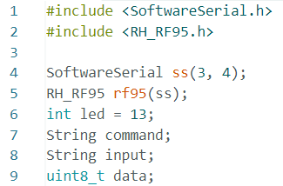

*Фиг. 7.10 Декларация на променливите, използвани в кода на наземната станция*

След това дефинираме променливите, които ще използваме. Във void setup () инициализираме радио модула и задаваме честота на комуникацията със спътника.

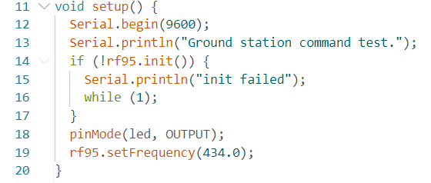

*Фиг. 7.11 Setup функцията на кода на наземната станция*

Във void loop () при получаване на команда от терминала се проверява за нейната валидност, след което се изпраща през Lora радиото. След кратко изчакване виждаме полученения от радио модула отговор. Ако няма отговор принтираме грешка при комуникацията. Ако има отговор, но не е пълният размер принтираме, че има загуба на данни. И последно, ако получените данни преминат през всички проверки се принтират в конзолата.

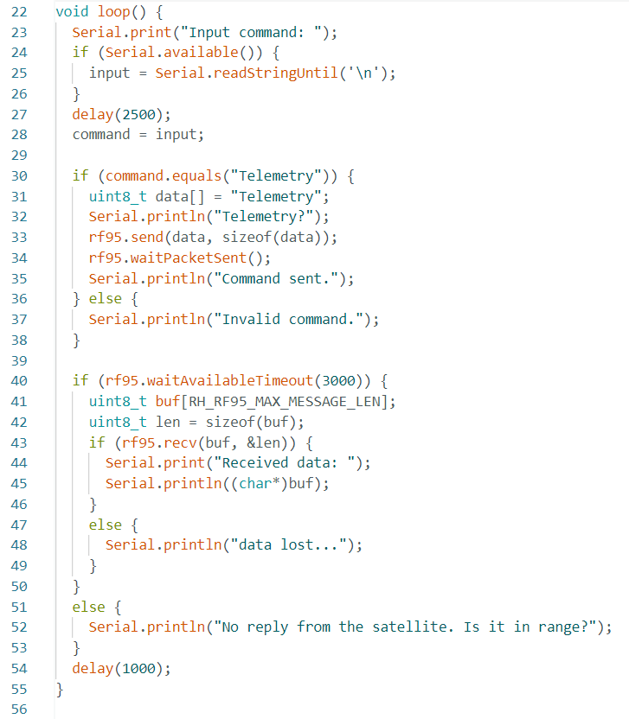

*Фиг. 7.12 Loop функцията на кода на наземната станция*

**ЗАКЛЮЧЕНИЕ**

Martisat-1 е първият български ученически сателит отговарящ на стандарта CubeSat. Проекта е още в началната си фаза на разработка и тази дипломна е първата стъпка от създаването му. В рамките на дипломната работа разработихме концепция за бордови компютър и пълен набор от сензори нужни за бъдещото функциониране на сателита. Имплементирахме компютъра и сензорите върху собствени печатни платки, и разработихме базова система за захранване на компютъра. Разработихме кода нужен на системата да комуникира с всеки от сензорите и с примерният модел на наземна станция. И съставихме база за бъдещо развитие на проекта с потенциал той да се превърне в напълно функциониращ бюджетен учебен сателит.

*Фиг. 8.1 Финална интеграция на дипломната работа*

**РЕЧНИК**

* SoC представлява [интегрална схема](https://bg.wikipedia.org/wiki/%D0%98%D0%BD%D1%82%D0%B5%D0%B3%D1%80%D0%B0%D0%BB%D0%BD%D0%B0_%D1%81%D1%85%D0%B5%D0%BC%D0%B0) включваща в себе си всичките основни компоненти на един компютър – [процесор](https://bg.wikipedia.org/wiki/%D0%9F%D1%80%D0%BE%D1%86%D0%B5%D1%81%D0%BE%D1%80), [оперативна памет](https://bg.wikipedia.org/wiki/%D0%9E%D0%BF%D0%B5%D1%80%D0%B0%D1%82%D0%B8%D0%B2%D0%BD%D0%B0_%D0%BF%D0%B0%D0%BC%D0%B5%D1%82), контролери за различни външни интерфейси.
* FPGA – field programmable gate array – програмируема логическа матрица, която променя вътрешната си структура, когато я програмираме
* COTS – components of the shelf – готови компоненти достъпни за покупка
* GPU – graphic processing unit – графична карта
* CPU – central processing unit – процесор
* LEO – low earth orbit – близка до земята орбита
* GNSS – GLOBAL NAVIGATION SATELITE SISTEM – глобална сателитна система за навигация

**ИЗПОЛЗВАНА ЛИТЕРАТУРА**